Вкладка 14

Поддерживаемые типы PLC-соединений
Ниже перечислены типы, доступные в папке /plc.
· plc_iec101_client_connection → IEC-101 Client
· plc_iec104_client_connection → IEC-104 Client
· plc_opcua_client_connection → OPC UA Client
· plc_iec101_server_connection → IEC-101 Server
· plc_iec104_server_connection → IEC-104 Server
· plc_opcua_server_connection → OPC UA Server
· plc_ethernet_ip_connection → EtherNet/IP
· plc_mbus_connection → M-Bus
· plc_modbus_connection → Modbus
· plc_opcda_connection → OPC DA
· plc_s7_connection → Siemens S7
· plc_snmp_connection → SNMP

PLC

PLC-соединения

1.1. Назначение модуля
Модуль PLC Connections в Faceplate является связующим звеном между внутренними тегами системы и внешними источниками данных. Он обеспечивает:
- Сбор данных: чтение текущих значений с контроллеров (PLC), приборов учета, терминалов РЗА и других устройств.
- Управление: передачу команд, уставок и квитирование сигналов во внешние устройства.
- Интеграцию: обмен данными с внешними информационными системами (SCADA, MES, ERP).
- Контроль связи: мониторинг качества соединения и достоверности получаемых данных.

1.2. Принципы обмена (Клиент/Cервер)
В Faceplate работа с протоколами разделена по роли системы в процессе инициации соединения:
- Клиентские соединения (Client): Faceplate выступает активной стороной и сам инициирует подключение к удаленному устройству или серверу.
  - Примечание: Физический транспорт (TCP/IP, RS-485, RS-232 и др.) не меняет логику: Faceplate всегда является инициатором сессии.
- Серверные соединения (Server): Faceplate выступает пассивной стороной. Система открывает порт (или ожидает запроса по шине) и слушает входящие подключения. В этом случае подключение к Faceplate инициирует внешняя информационная система (например, вышестоящая SCADA или стороннее ПО).

1.3 Общие параметры соединений
Несмотря на различия в протоколах (Modbus, OPC UA, IEC-104 и др.), все соединения имеют набор общих системных полей:
Поле | Назначение
Name | Системное имя соединения (уникальный идентификатор).
Title | Заголовок (описание) для данного объекта.
State | Состояние объекта [STOP(соединения остановлено)/RUN(соединения запущено)].
Period (ms) | Базовый цикл обработки/опроса.
Shutdown timeout (ms) | Время ожидания корректной остановки обмена.
Disabled | Включение/отключение соединения без удаления объекта.
Memory limit (bytes) | Лимит памяти процесса соединения.
Actual connection | Текущее активное соединение (актуально для резервирования).
Master connection | Привязка к основному каналу при резервировании.
Support for group requests | Включает групповые запросы (если поддерживается протоколом).  Включена по умолчанию.
Max. package length | Ограничение размера пакета (если используется драйвером).Доступно только при включенном “support for group requests”.
Line Delay Ratio | Коэффициент задержки линии (если используется драйвером).  Доступно только при включенном “support for group requests”.

1.4. Общие параметры привязок (Bindings)
Привязка (Binding) — это описание связи конкретного параметра в протоколе (например, регистра Modbus) с объектом в Faceplate.
Общие элементы формы привязки:
- Name / Title: Идентификатор и описание переменной.
- Tag: Системный тег Faceplate, в который будет записываться значение.
  - Важно: Выбор тега опционален. Если тег не выбран, полученное значение будет храниться в поле Value самого объекта привязки и может быть использовано в скриптах.
- Access: Права доступа к данным:
  - Read — только чтение.
  - Write — только запись.
  - ReadWrite — двусторонний обмен.
- Transformation: Настройка преобразования значения (масштабирование, применение формул или скриптов) перед записью в тег.
- Address/Settings: Настройки адресации, специфичные для протокола (номер регистра, OID, адрес переменной).

1.5. Диагностика и отладка
Для контроля работы соединений в Faceplate предусмотрен инструмент Diagnostics.
- Назначение: Просмотр входящего и исходящего трафика (дамп пакетов), анализ ошибок инициализации и качества связи в режиме реального времени.
- Режим Debug: Для детального анализа обмена данными необходимо перевести соединение в режим Debug. Это позволяет увидеть структуру пакетов и причину отказов (например, таймауты или ошибки адресации).
- Как открыть: Инструмент доступен в интерфейсе администратора в разделе управления соединениями.
Более подробную информацию о работе с инструментами диагностики, анализе логов и расшифровке статусных кодов можно найти в разделе «Инструменты диагностики». (здесь будет ссылка)

2. Пошаговое создание базового соединения (на примере Modbus TCP)

2.1. Создание объекта plc_modbus_connection
Первым делом нам нужно создать «трубу», по которой Faceplate будет общаться с устройством.
Шаги создания:
- Перейдите в дерево объектов и создайте новый объект типа plc_modbus_connection.
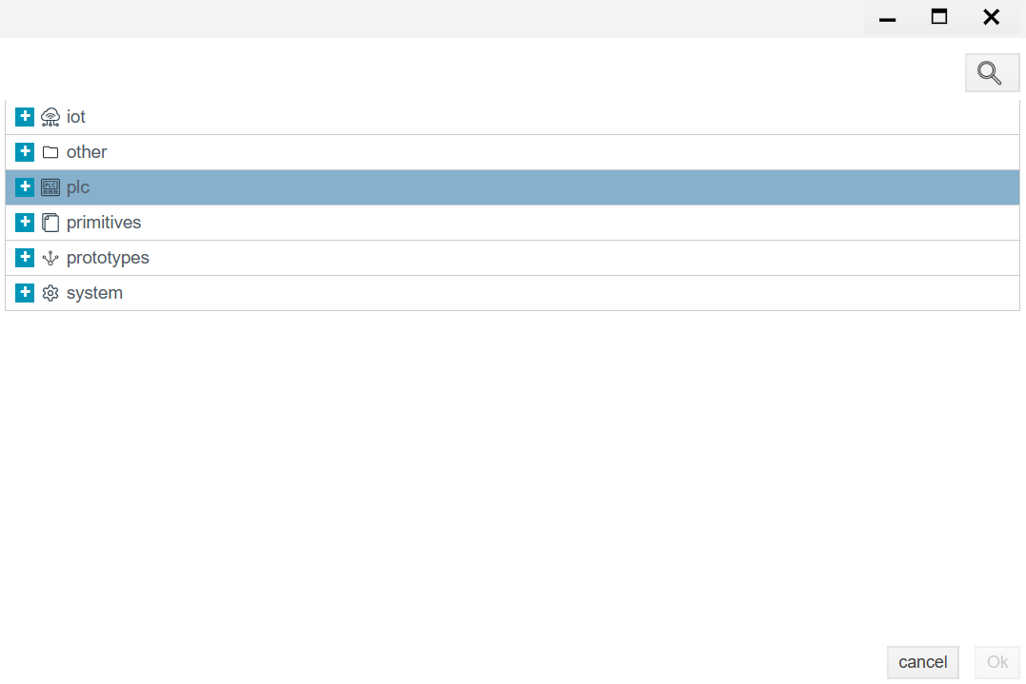
1.1. Нажмите кнопку “Создать”.
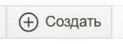
1.2. В раскрывшемся окне, в дереве объектов откройте раздел “plc”(двойное нажатия ЛКМ или “+”).

1.3. Выберите необходимый тип соединения(например: plc_modbus_connection).
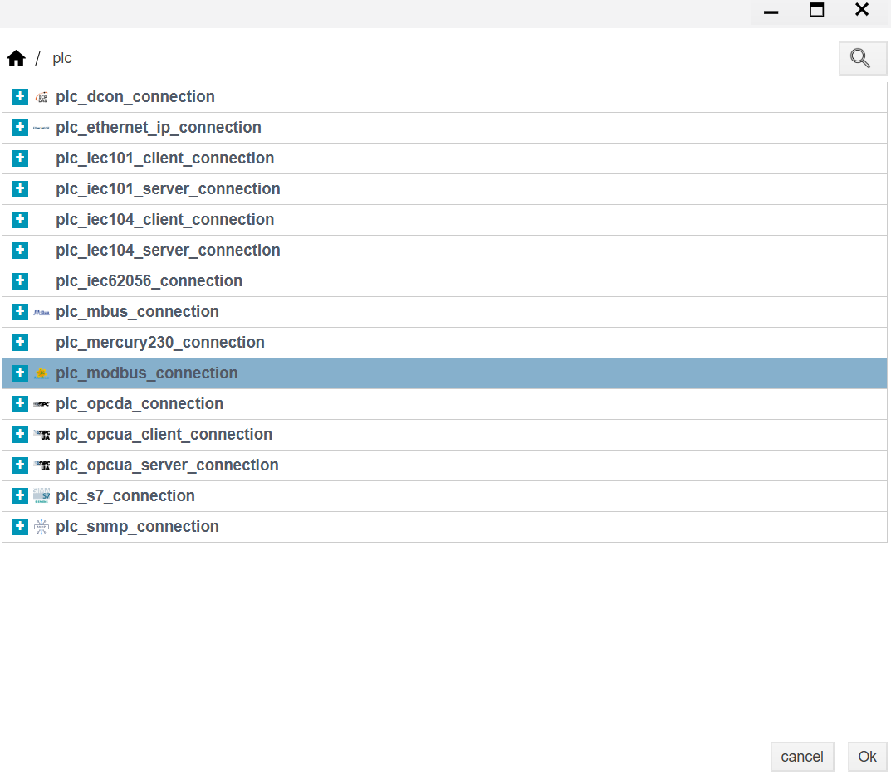
1.4. После выбора соединения, нажмите кнопку “ок”(нижний правый угол).
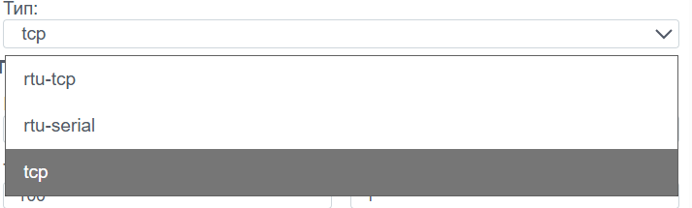
1.5. Откроется окно конфигурации соединения
1.5.1.Необходимо задать основные параметры конфигурации (см. пункт 1.3.)
1.5.2.Необходимо задать специальные параметры конфигурации драйвера.При нажатии на “тип”, открывается доступные типы(tcp, rtu-serial, rtu-tcp). (По специальным параметрам конфигурации в подробнее см. пункт)

1.5.3.Нажмите кнопку “save”.

2.2. Создание объекта plc_modbus_binding
После того как соединение установлено, нужно указать, какие именно данные мы хотим забирать. Для этого внутри объекта соединения создается «привязка» — plc_modbus_binding.
Шаги создания:
- Перейдите в ранее созданное соединения создайте новый объект типа plc_modbus_binding.
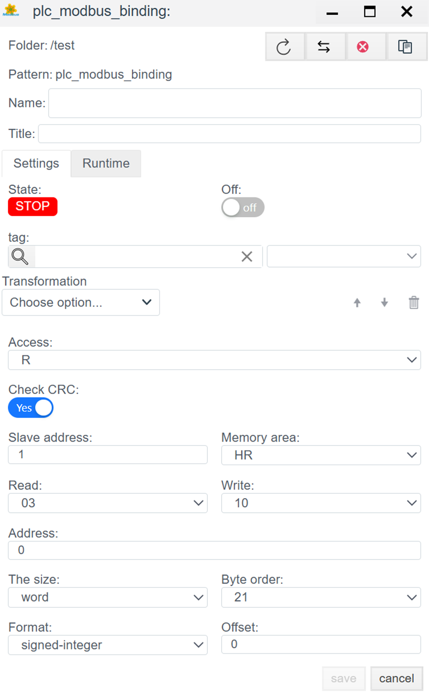
- Нажмите кнопку “Создать”.
1.1. Раскрывшемся окне конфигурации привязки - необходимо задать основные параметры конфигурации (см. пункт 1.4.)
1.2. Необходимо задать специальные параметры конфигурации привязки (см. пукнт ).

1.3. Нажмите кнопку “save”.
Особенности привязки к данным:
Здесь кроется важный нюанс работы Faceplate:
- Привязка к тегу (поле Tag): Если вы выберете системный тег в этом поле, Faceplate будет автоматически записывать полученное из PLC значение в базу данных системы. Это стандартный путь для отображения данных на мнемосхемах или ведения трендов.
- Опциональность тега и поле Value: Поле Tag можно оставить пустым. В этом случае:
  - Значение, прочитанное из контроллера, будет записываться в собственное поле привязки — Value.
  - Это полезно, если вам нужно использовать данные только в скриптах или для промежуточных вычислений, не «засоряя» основную базу тегов.
Лайфхак: Если вы только настраиваете связь и еще не создали структуру тегов, оставьте поле Tag пустым. Перейдите в режим диагностики или посмотрите на поле Value в свойствах объекта — если там появились цифры, значит, связь настроена верно!

.

3. Руководство по протоколам
3.1. Modbus (TCP/RTU)
Modbus — это де-факто стандарт промышленной автоматизации. В системе Faceplate реализован универсальный драйвер, поддерживающий три режима работы, что позволяет опрашивать как современные контроллеры, так и устаревшее оборудование или датчики через шлюзы.
Поддерживаемые режимы (Type): 1. tcp: Классический Modbus TCP (Ethernet). 2. rtu-serial: Modbus RTU через физический COM-порт (RS-485/232). 3. rtu-tcp: Modbus RTU инкапсулированный в TCP пакет (Modbus-over-TCP). Используется для работы с прозрачными шлюзами (Moxa, HF и др.).
Процесс настройки состоит из двух этапов:
1. Connection (plc_modbus_connection): Настройка транспорта.
2. Binding (plc_modbus_binding): Адресация регистров
.Настройка соединения (Connection)
Создать PLC cоединения → Шаги создания PLC соединения На этом этапе мы выбираем физику связи.

Выбор типа транспорта
Первым делом определите тип подключения в поле Type.
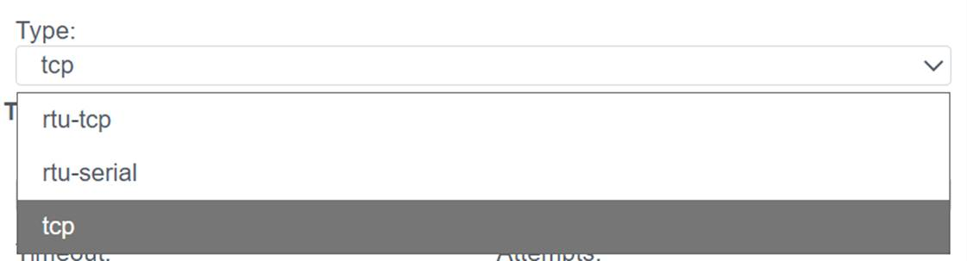
Выбор типа Modbus

1.3.1 Режим tcp (Ethernet)
Используется для связи с ПЛК или модулями ввода-вывода, имеющими Ethernet-порт и поддерживающими стек Modbus TCP.
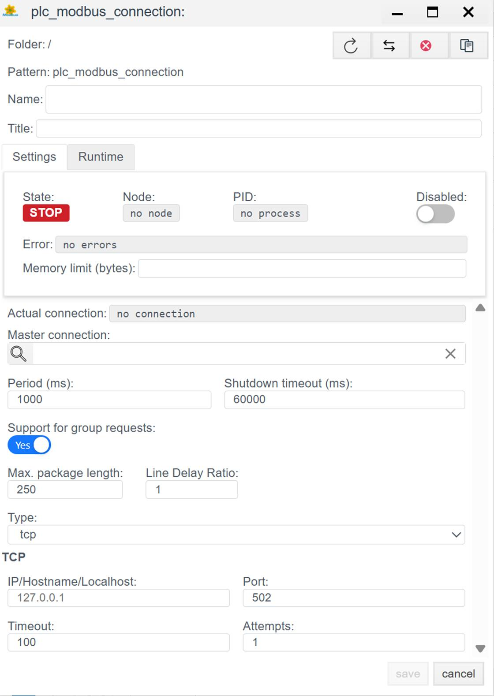
Настройка Modbus TCP
Поле | Описание
IP/Hostname | IP-адрес устройства (например, 192.168.1.10).
Port | Стандартный порт Modbus TCP — 502.
Timeout | Время ожидания ответа сервера (в мс).
Attempts | Количество повторных попыток перед ошибкой связи.

1.3.2 Режим rtu-serial (RS-485/232)
Используется для прямого подключения гирлянды устройств к COM-порту сервера.
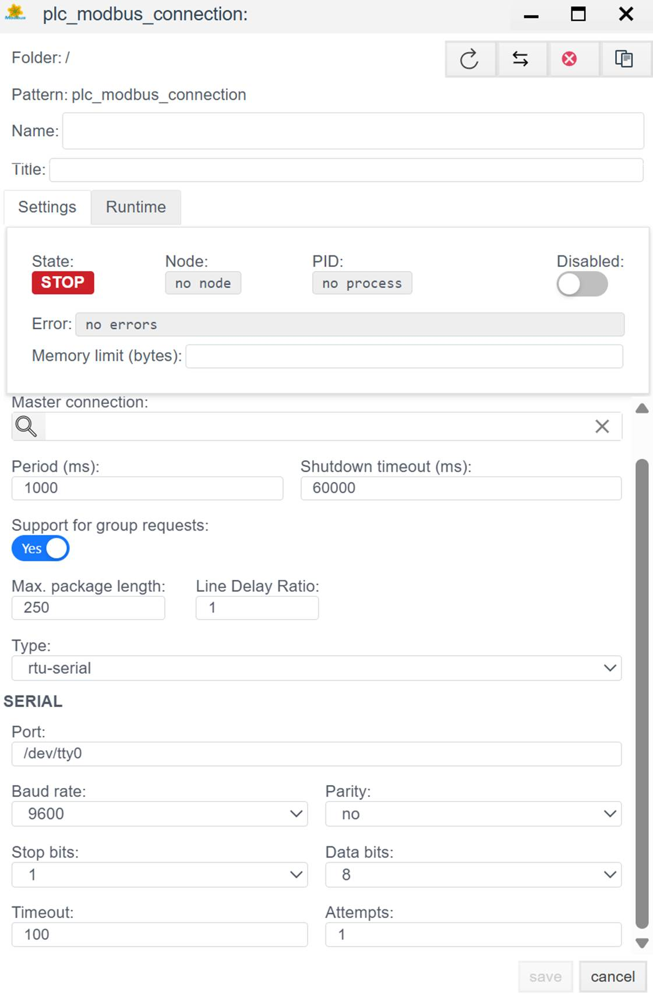
Настройка Modbus RTU Serial
Поле | Описание
Port | Путь к порту (Linux: /dev/ttyUSB0, Windows: COM1).
Baud rate | Скорость. Должна строго совпадать на всех устройствах линии (9600, 19200 и т.д.).
Parity | Четность (no, even, odd).
Stop bits / Data bits | Обычно 1 и 8.
Line Delay Ratio | Коэффициент задержки линии. Увеличьте, если линия длинная и “шумная”.
Примечание: Режим rtu-tcp настраивается аналогично режиму TCP (нужен IP и Порт), но структура пакета внутри будет как у RTU (с контрольной суммой CRC).

2. Настройка переменных (Binding)
Здесь мы привязываем конкретный регистр Modbus к тегу системы.
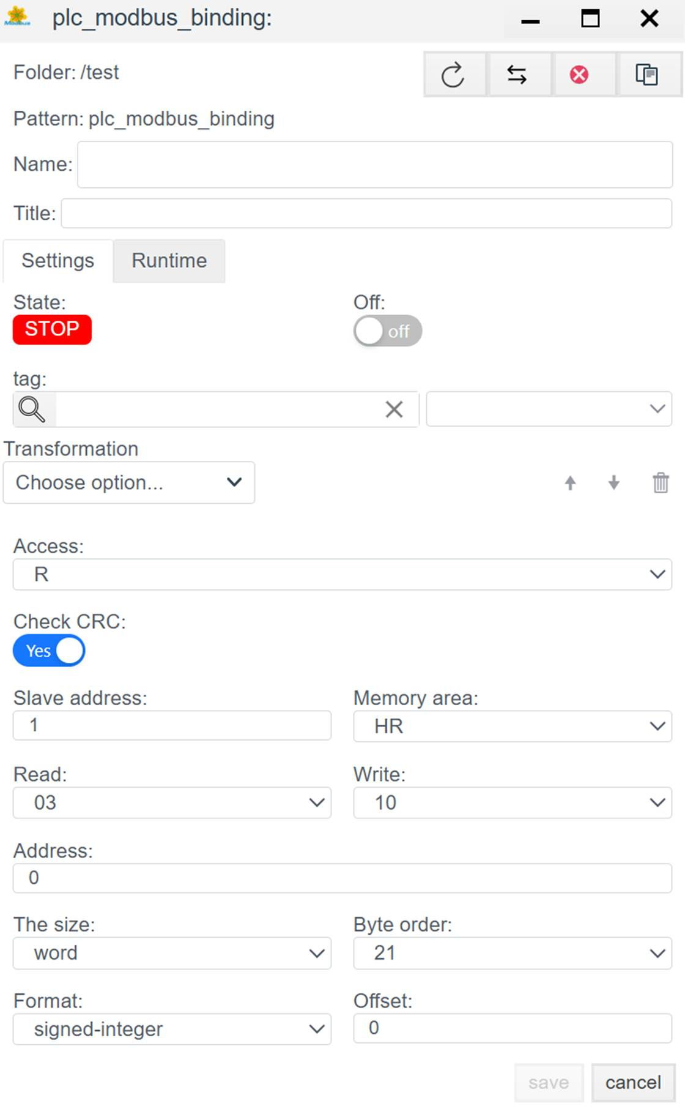 > Создать PLC привязку → Шаги создания PLC привязки

2.2 Адресация (Addressing)
Поле | Описание
Slave address | Адрес устройства (Unit ID). В TCP обычно 1 (или 255), в Serial — от 1 до 247.
Memory area | Тип памяти Modbus:• HR (Holding Registers) — 4xxxx, чтение/запись.• IR (Input Registers) — 3xxxx, только чтение.• CS (Coils) — 0xxxx, биты чтение/запись.• IS (Discrete Inputs) — 1xxxx, биты только чтение.
Address | Смещение (Offset) адреса регистра. Внимание: В некоторых картах адресов нумерация начинается с 1, в драйвере обычно с 0. Если данные “сдвинуты”, попробуйте +/- 1.
Read / Write | Коды функций Modbus. Обычно выставляются автоматически при выборе Memory Area (например, Read 03, Write 10 или 06).

2.3 Формат данных (Data Handling)
Поле | Описание
The size | Размер данных (Word = 16 бит, DWord = 32 бита и т.д.).
Format | Интерпретация данных: signed-integer (со знаком), unsigned, float (вещественное).
Byte order | Порядок байт. Критически важная настройка.• 21 — Big Endian (стандарт).• 12 — Little Endian.• 2143 / 3412 — Различные варианты Swap для 32-битных чисел. Подбирается экспериментально, если число отображается неверно.
Check CRC | Принудительная проверка контрольной суммы (обычно Yes).

Создание PLC-соединения (пример Modbus TCP)
Шаг 1. В дереве проекта перейдите в директорию, где будет находиться PLC-соединение. Шаг 2. Нажмите кнопку «Создать». Шаг 3. В дереве объектов откройте раздел plc. Шаг 4. Выберите plc_modbus_connection. Шаг 5. В форме соединения заполните общие поля (см. Общие элементы формы соединения). Шаг 6. В блоке Modbus выберите Type = tcp и укажите IP/Hostname, Port, Timeout, Attempts. Шаг 7. Нажмите Save, затем переведите соединение в RUN.
Скриншоты и подробные параметры Modbus TCP: раздел Руководство по конфигурации Modbus (TCP/RTU).
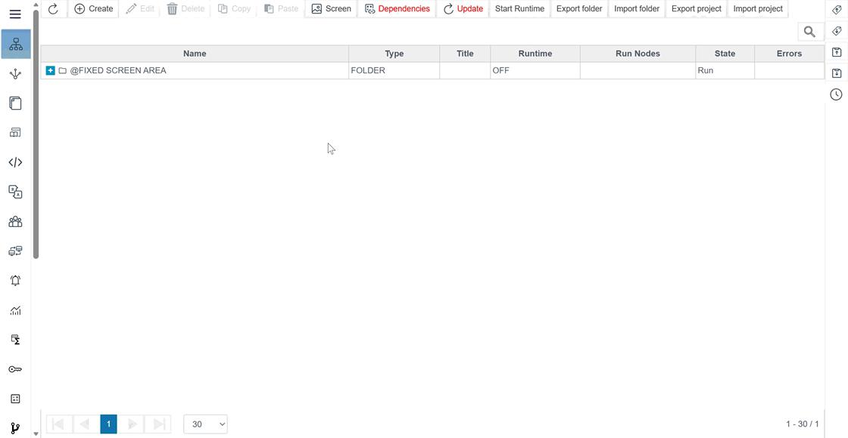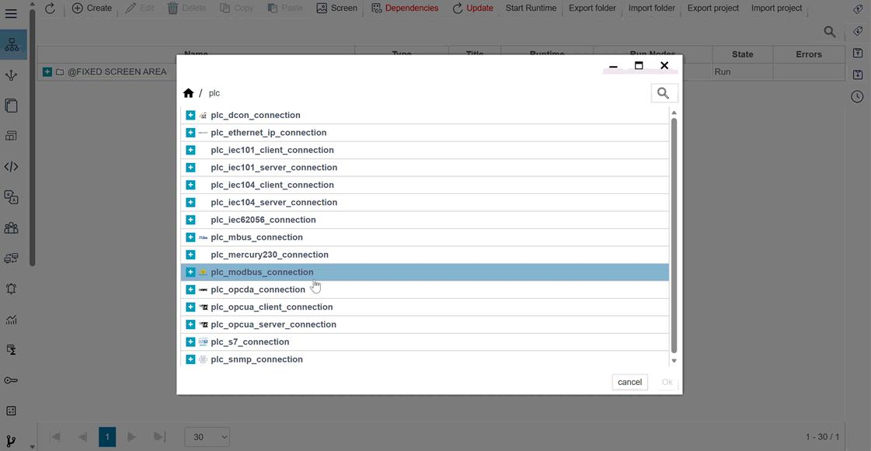

\

Создание PLC-привязки (пример Modbus TCP)
Шаг 1. Откройте созданное соединение Modbus и нажмите «Создать». Шаг 2. В форме привязки заполните общие поля (см. Общие элементы формы привязки). Шаг 3. Заполните адресацию Modbus (Memory area, Address, Format и др.) и сохраните привязку.
Подробные параметры Modbus-привязки: раздел Руководство по конфигурации Modbus (TCP/RTU).

Привязка к тегу (опционально)
Если Tag не выбран, значение остается в поле value привязки. Ниже показан пример выбора тега.
Шаг 1: Нажмите на иконку лупы в поле Tag. > Откроется окно с деревом проекта. В нем можно выбрать объект вручную или через поиск.
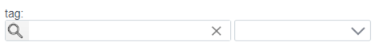
работа с тегом IEC 101 Client
Шаг 2: Выберите объект, в который необходимо записать или с которого необходимо считать данные. > Выделите нужный объект нажатием ЛКМ (левой кнопкой мыши), затем нажмите кнопку OK в правом нижнем углу.
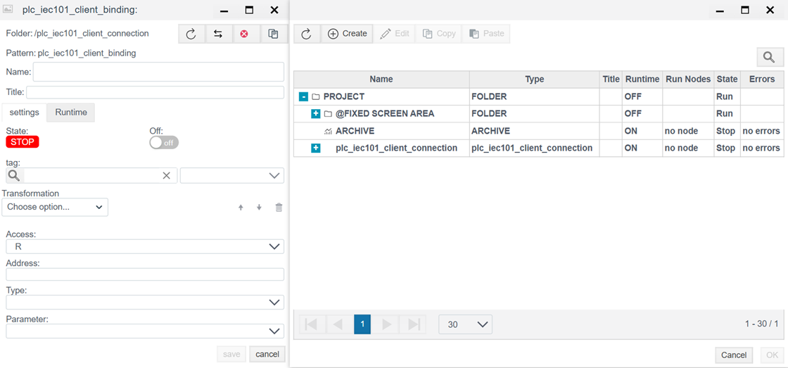
работа с тегом IEC 101 Client - 2
Шаг 3: После выбора объекта станет активным выпадающий список полей (справа от пути объекта). > Выберите необходимое поле объекта нажатием ЛКМ.
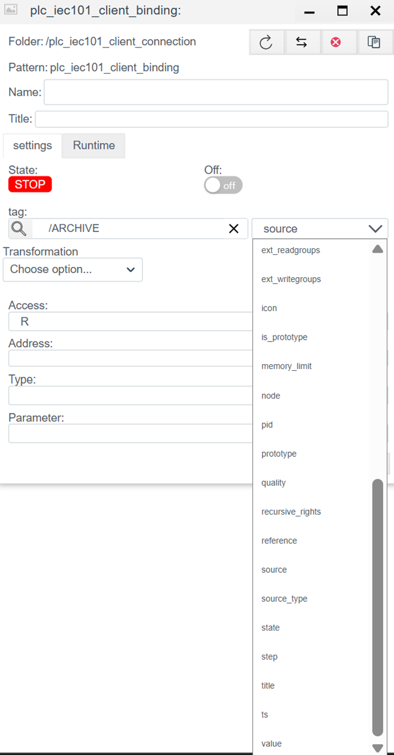
работа с тегом IEC 101 Client - 3
Результат: В поле Tag будет указан полный путь к объекту и выбранное поле.
работа с тегом IEC 101 Client - 4

Ошибка в привязке
После успешного создания привязок, в дереве проекта привязки будут выглядеть как на рисунке ниже. 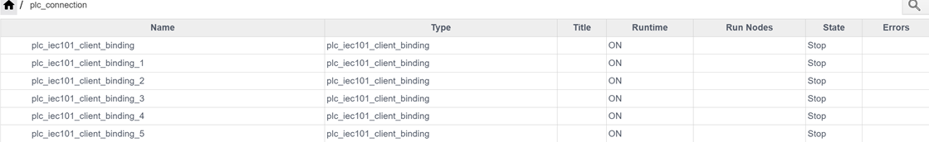
В поле Errors будет записана ошибка, в случае, если ошибки нет, поле будет пустым. Ошибки могут быть : 1. unavailable address “numeric address” 2. shutdown 3. no connection

IEC101_client

Руководство по конфигурации IEC 60870-5-101 Client

Общее описание
Драйвер IEC 101 Client предназначен для обмена данными с оборудованием телемеханики (RTU) по последовательным каналам связи (RS-232, RS-485), используя протокол IEC 60870-5-101. В отличие от IEC 104 (TCP/IP), этот протокол ориентирован на низкоскоростные физические линии и требует точной настройки адресации канального уровня.
Процесс настройки состоит из двух этапов:
1. Connection (plc_iec101_client_connection): Настройка COM-порта, параметров канального уровня (Link Layer) и адресации.
2. Binding (plc_iec101_client_binding): Адресация конкретных информационных объектов (IOA).

1. Настройка соединения (Connection)
На этом этапе задаются параметры физического порта и специфичные настройки протокола IEC 101 (размеры адресов, режим баланса).
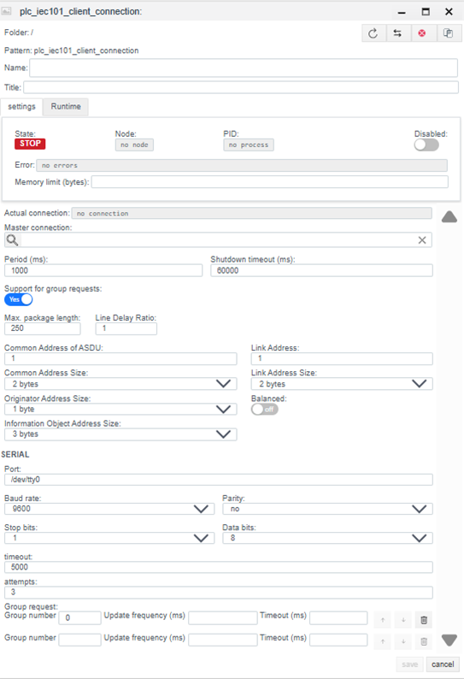
Настройка соединения IEC 101 Client

1.1 Основные параметры (Settings)
Параметр | Описание
Name | Уникальное имя соединения.
Title | Заголовок (описание) данного объекта.
Period (ms) | Базовый цикл обработки драйвера.
Shutdown timeout (ms) | Время ожидания завершения операций при остановке драйвера.
Support for group requests * | Yes — включить поддержку общего опроса (General Interrogation).
Max. package length * | Максимальный размер пакета. Обычно 250 байт.
Line Delay Ratio * | Коэффициент задержки линии.
Примечание: Для данного типа соединения параметры «Support for group requests», «Max. package length» и «Line Delay Ratio*» в соединения не используются. Рекомендуется оставить эти настройки по умолчанию.

Настройка Group request
Для организации опроса данных используется таблица Group Requests. Она позволяет разбить опрашиваемые сигналы на логические группы (например, для разделения по частоте обновления данных). Обычно используется группа 20 (General Interrogation).
Управление списком групп: 1. Добавление группы: Используйте элементы управления интерфейса для создания новой строки. 2. Удаление группы: Нажмите кнопку с иконкой корзины (Delete) справа от соответствующей строки. 3. Порядок: Используйте стрелки ↑ и ↓ для изменения приоритета опроса групп.

Параметры группы
Поле | Описание
Group number | Уникальный номер (ID) группы опроса. Служит для внутренней идентификации и соответствия стандарту.
Update frequency (ms) | Период опроса группы в миллисекундах. Определяет, как часто драйвер будет запрашивать обновление данных для тегов, входящих в эту группу.
Timeout (ms) | Время ожидания ответа от устройства для данной группы запросов.

1.2 Параметры Протокола (IEC 60870-5-101)
Критические настройки, которые должны строго совпадать с конфигурацией RTU.
Поле | Описание
Common Address of ASDU | Адрес станции (CA). Логический адрес устройства (RTU).
Common Address Size | Размер поля адреса ASDU. Стандарт: 1 или 2 байта.
Originator Address Size | Размер поля адреса отправителя. Обычно 1 байт (иногда 0).
Information Object Address Size | Размер адреса объекта (IOA). Обычно 2 или 3 байта.
Link Address | Адрес канального уровня. Используется для адресации физического устройства на шине RS-485 (в несбалансированном режиме). Часто совпадает с Common Address.
Link Address Size | Размер поля адреса канала. Стандарт: 1 или 2 байта (иногда 0 для режима точка-точка).
Balanced | Режим передачи:• Off (Unbalanced): Режим «Ведущий-Ведомый» (Master-Slave). Сервер опрашивает устройства по очереди (стандарт для RS-485).• On (Balanced): Равноправный режим (Point-to-Point). Спонтанная передача с обеих сторон (чаще для RS-232, оптоволокна, полного дуплекса).

1.3 Настройки порта (SERIAL)
Поле | Описание
Port | Путь к COM-порту (Linux: /dev/ttyS0, Windows: COM1).
Baud rate | Скорость передачи (например, 9600).
Parity | Четность (None, Even, Odd). IEC 101 часто требует Even.
Stop bits | Стоповые биты (1 или 2).
Data bits | Биты данных (обычно 8).
Timeout | Время ожидания ответа от устройства.
Attempts | Количество попыток запроса перед выдачей ошибки.

2. Настройка переменных (Binding)
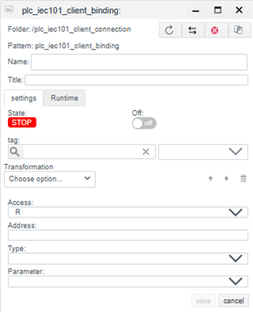

2.1 Параметры привязки
Поле | Описание
Name | Имя привязки.
Title | Заголовок (описание) для данного объекта.
State | STOP — привязка остановлена.RUN — привязка запущен.
Tag | Системный тег Faceplate. Приходящее значение будет записано в выбранное поле выбранного объекта. Cм. Привязка к тегу
Transformation | Преобразование значения. См. Transformation.
Access | R (Чтение), W (Запись), RW (Чтение/Запись).
Address | IOA (Information Object Address). Адрес объекта. Числовое значение.
Type | Тип ASDU. Формат данных.Примеры: 1: M_SP_NA_1 (Single Point), 30: M_SP_TB_1 (Single Point + Time). Подробнее в (https://support.kaspersky.com/kics-for-networks/3.0/206199)
Parameter | Атрибут значения: Value (значение), Quality ( DIQ/SIQ/QDS), Timestamp (метка времени TS).
Ошибка в PLC привязке -> ошибка привязки

2.2 Расчет IOA (Если задан октетами)
Если адрес в карте памяти задан байтами (например, 10.2.0), используйте формулу для перевода в десятичное число:

2.3 Параметры Телеуправления и Записи (При Access = RW / W)
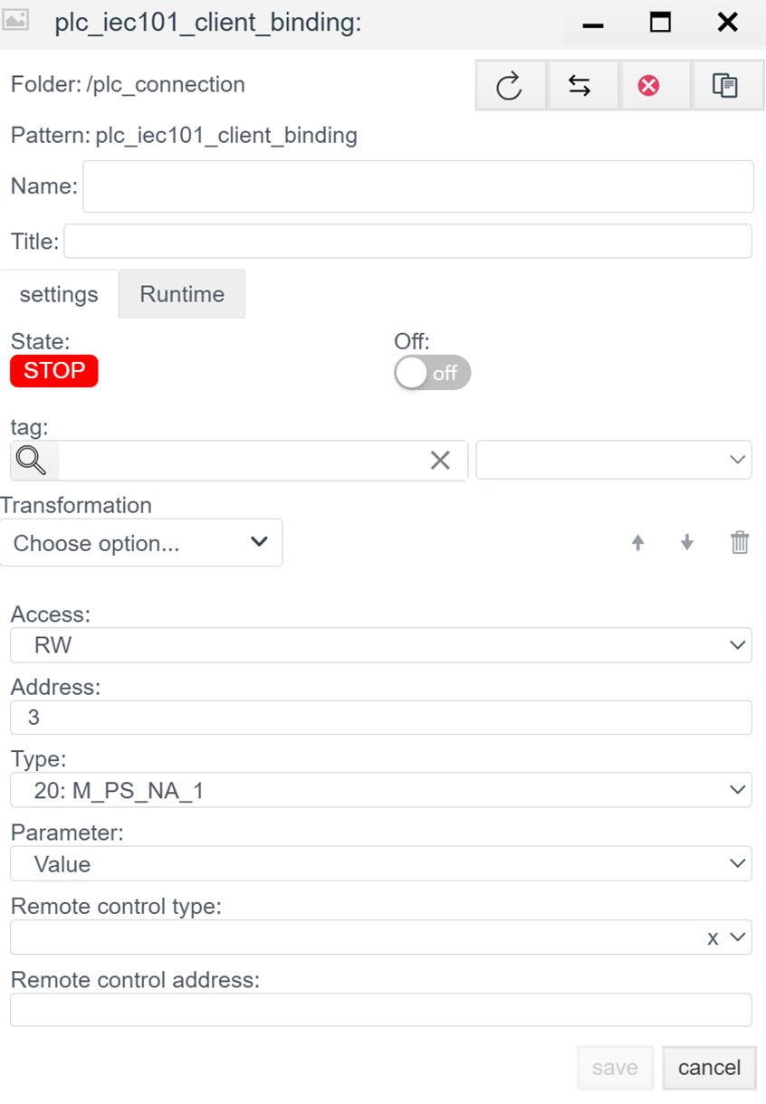 Эти поля появляются только если выбран режим RW или W. Примечание: Для команд телеуправления (TU) использование Access: RW обязательно.
Поле | Описание
Remote control type | Тип команды (Command TypeID).Тип ASDU для отправки команды.Примеры:• 45: C_SC_NA_1 (Single Command - однопозиционная команда)• 46: C_DC_NA_1 (Double Command - двухпозиционная команда)• 50: C_SE_NC_1 (Set Point Float - уставка float)
Remote control address | IOA Команды.Адрес объекта для записи. Часто совпадает с адресом чтения (Address), но иногда они разделены (например, чтение состояния выключателя по IOA 100, а команда управления им по IOA 2100).

IEC101_server

Руководство по конфигурации IEC 60870-5-101 Server

Общее описание
Драйвер IEC 101 Server позволяет системе Faceplate работать в режиме Контролируемого Пункта (КП / Slave) по последовательным интерфейсам (RS-232/485). В этом режиме система ожидает запросов от внешнего Пункта Управления (Master), передает данные и выполняет команды телеуправления.
Процесс настройки состоит из двух этапов:
1. Connection (plc_iec101_server_connection): Настройка COM-порта, физического уровня и параметров адресации.
2. Binding (plc_iec101_server_binding): Формирование карты адресов (IOA) и настройка параметров управления.

1. Настройка соединения (Connection)

На этом этапе задаются параметры порта и логики протокола. Они должны строго соответствовать настройкам Мастера.
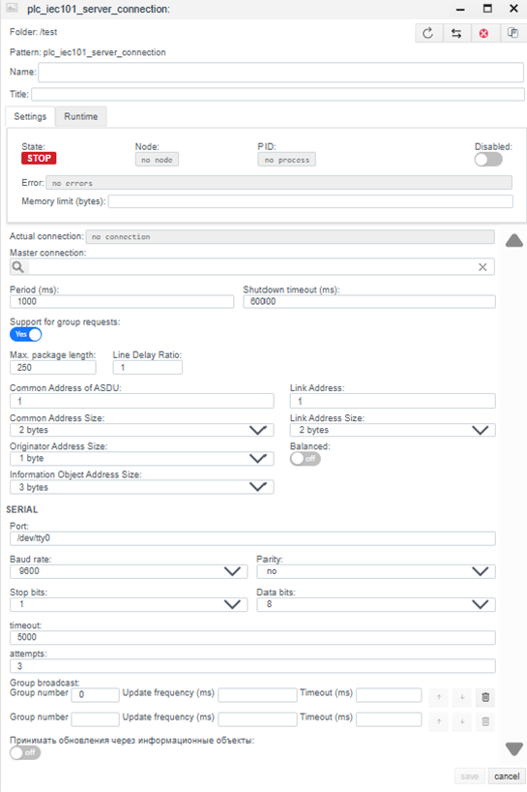
Настройка соединения IEC 101 Server

1.1 Основные параметры (Settings)
Параметр | Описание
Name | Уникальное имя соединения.
Title | Заголовок (описание) данного объекта.
Period (ms) | Базовый цикл обработки драйвера.
Shutdown timeout (ms) | Время ожидания завершения операций при остановке драйвера.
Support for group requests * | Yes — включить поддержку общего опроса (General Interrogation).
Max. package length * | Максимальный размер пакета. Обычно 250 байт.
Line Delay Ratio * | Коэффициент задержки линии.
Примечание: Для данного типа соединения параметры «Support for group requests», «Max. package length» и «Line Delay Ratio*» в соединения не используются. Рекомендуется оставить эти настройки по умолчанию.

1.3 Параметры Протокола и Адресации
Поле | Описание
Common Address of ASDU | Адрес станции (CA). Логический адрес этого устройства.
Common Address Size | Размер поля адреса ASDU (1 или 2 байта).
Originator Address Size | Размер поля адреса отправителя (1 байт или 0).
Information Object Address Size | Размер поля IOA (2 или 3 байта).
Link Address | Адрес канального уровня. Используется в несбалансированном режиме для адресации на шине.
Link Address Size | Размер поля адреса канала (1 или 2 байта).
Balanced | Режим передачи:• Off (Unbalanced): Несбалансированный (Master-Slave). Обычный режим для RS-485.• On (Balanced): Сбалансированный (Point-to-Point). Равноправный режим (обычно RS-232).

1.4 Настройки порта (SERIAL)
Поле | Описание
Port | Имя порта (например, /dev/ttyUSB0 или COM1).
Baud rate | Скорость передачи (9600, 19200 и т.д.).
Parity | Четность. В IEC 101 стандартом де-факто является Even (Четность).
Stop bits | Стоповые биты.
Data bits | Биты данных (обычно 8).
Timeout | Время ожидания байта в линии.
Attempts | Количество повторов (актуально для балансного режима).
Group broadcast (Групповая рассылка): Позволяет настроить периодическую отправку данных определенных групп, даже если клиент не запрашивал их явно.
Управление списком групп: 1. Добавление группы: Используйте элементы управления интерфейса для создания новой строки. 2. Удаление группы: Нажмите кнопку с иконкой корзины (Delete) справа от соответствующей строки. 3. Порядок: Используйте стрелки ↑ и ↓ для изменения приоритета опроса групп.

Параметры группы
Поле | Описание
Group number | Уникальный номер (ID) группы опроса. Служит для внутренней идентификации и соответствия стандарту.
Update frequency (ms) | Период опроса группы в миллисекундах. Определяет, как часто драйвер будет запрашивать обновление данных для тегов, входящих в эту группу.
Timeout (ms) | Время ожидания ответа от устройства для данной группы запросов.

2. Настройка переменных (Binding)
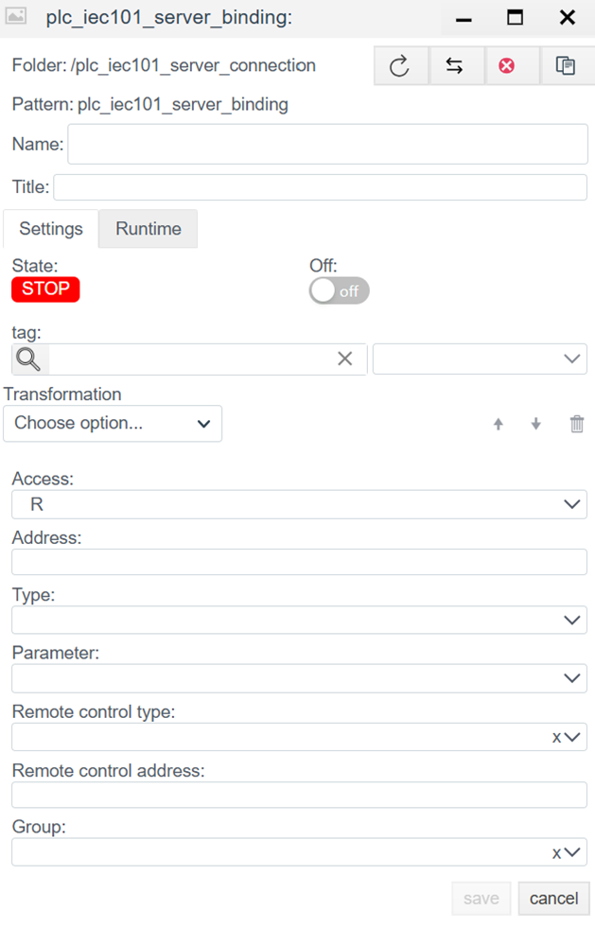
> Создать PLC привязку → Шаги создания PLC привязки

2.1 Параметры привязки
Поле | Описание
Name | Имя привязки.
Title | Заголовок (описание) для данного объекта.
State | STOP — привязка остановлена.RUN — привязка запущен.
Tag | Системный тег Faceplate. Значение будет записано из выбранное поле выбранного объекта в протокол. Cм. Привязка к тегу
Transformation | Преобразование значения. См. Transformation.
Access | R (Чтение), W (Запись), RW (Чтение/Запись).
Address | IOA (Information Object Address). Адрес объекта. Числовое значение.
Type | Тип ASDU. Формат данных.Примеры: 1: M_SP_NA_1 (Single Point), 30: M_SP_TB_1 (Single Point + Time). Подробнее в (https://support.kaspersky.com/kics-for-networks/3.0/206199)
Parameter | Атрибут значения: Value (значение), Quality ( DIQ/SIQ/QDS), Timestamp (метка времени TS).
Ошибка в PLC привязке -> ошибка привязки

2.2 Расчет IOA (Если задан октетами)
Если адрес в карте памяти задан байтами (например, 10.2.0), используйте формулу для перевода в десятичное число:

2.3 Параметры записи (При Access = RW / W)
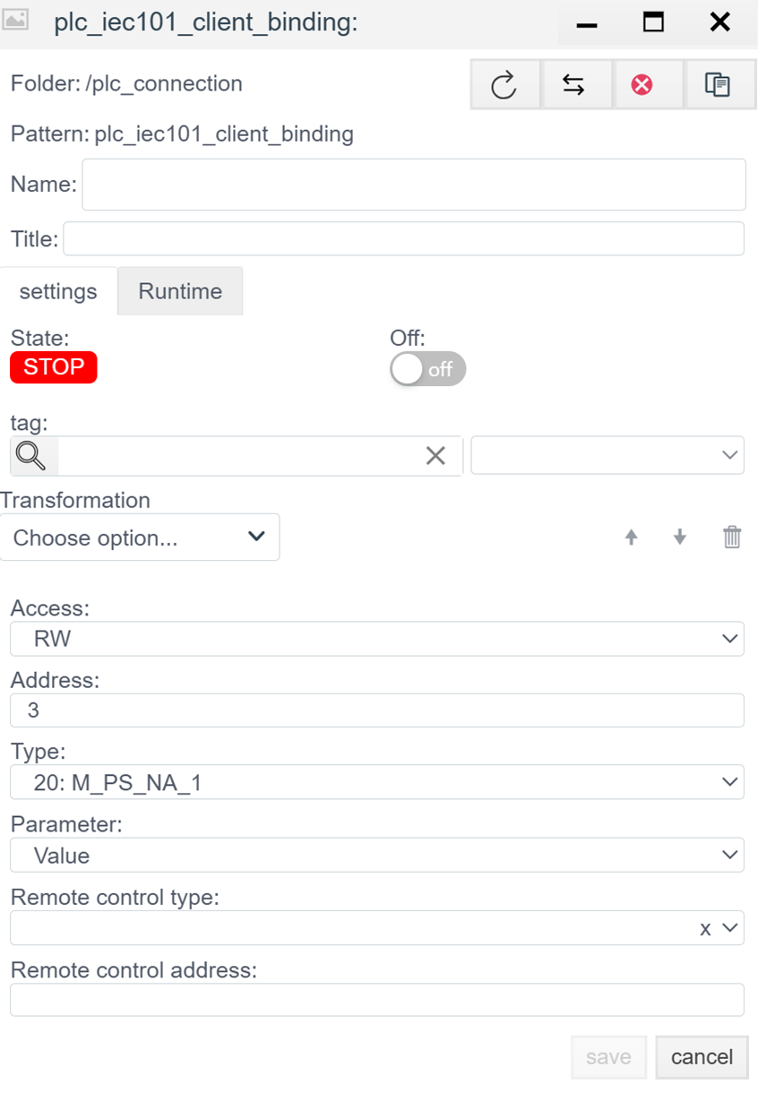
Эти поля появляются только если выбран режим RW или W. Примечание: Для команд телеуправления (TU) использование Access: RW обязательно.
Поле | Описание
Remote control type | Тип команды (Command TypeID).Тип ASDU для отправки команды.Примеры:• 45: C_SC_NA_1 (Single Command - однопозиционная команда)• 46: C_DC_NA_1 (Double Command - двухпозиционная команда)• 50: C_SE_NC_1 (Set Point Float - уставка float)
Remote control address | IOA Команды.Адрес объекта для записи. Часто совпадает с адресом чтения (Address), но иногда они разделены (например, чтение состояния выключателя по IOA 100, а команда управления им по IOA 2100).

IEC104_client

Руководство по конфигурации IEC 60870-5-104 Client

Общее описание
Драйвер IEC 104 Client предназначен для обмена данными с оборудованием телемеханики (RTU, контроллеры подстанций, терминалы РЗА) по протоколу IEC 60870-5-104 через сети TCP/IP.
Процесс настройки состоит из двух этапов:
1. Connection (plc_iec104_client_connection): Настройка сетевого соединения, параметров ASDU и таймингов протокола.
2. Binding (plc_iec104_client_binding): Адресация конкретных информационных объектов (IOA) и настройка команд телеуправления.

1. Настройка соединения (Connection)
Создать PLC cоединения → Шаги создания PLC соединения
На этом этапе задаются параметры физического подключения и специфичные настройки протокола IEC 104.
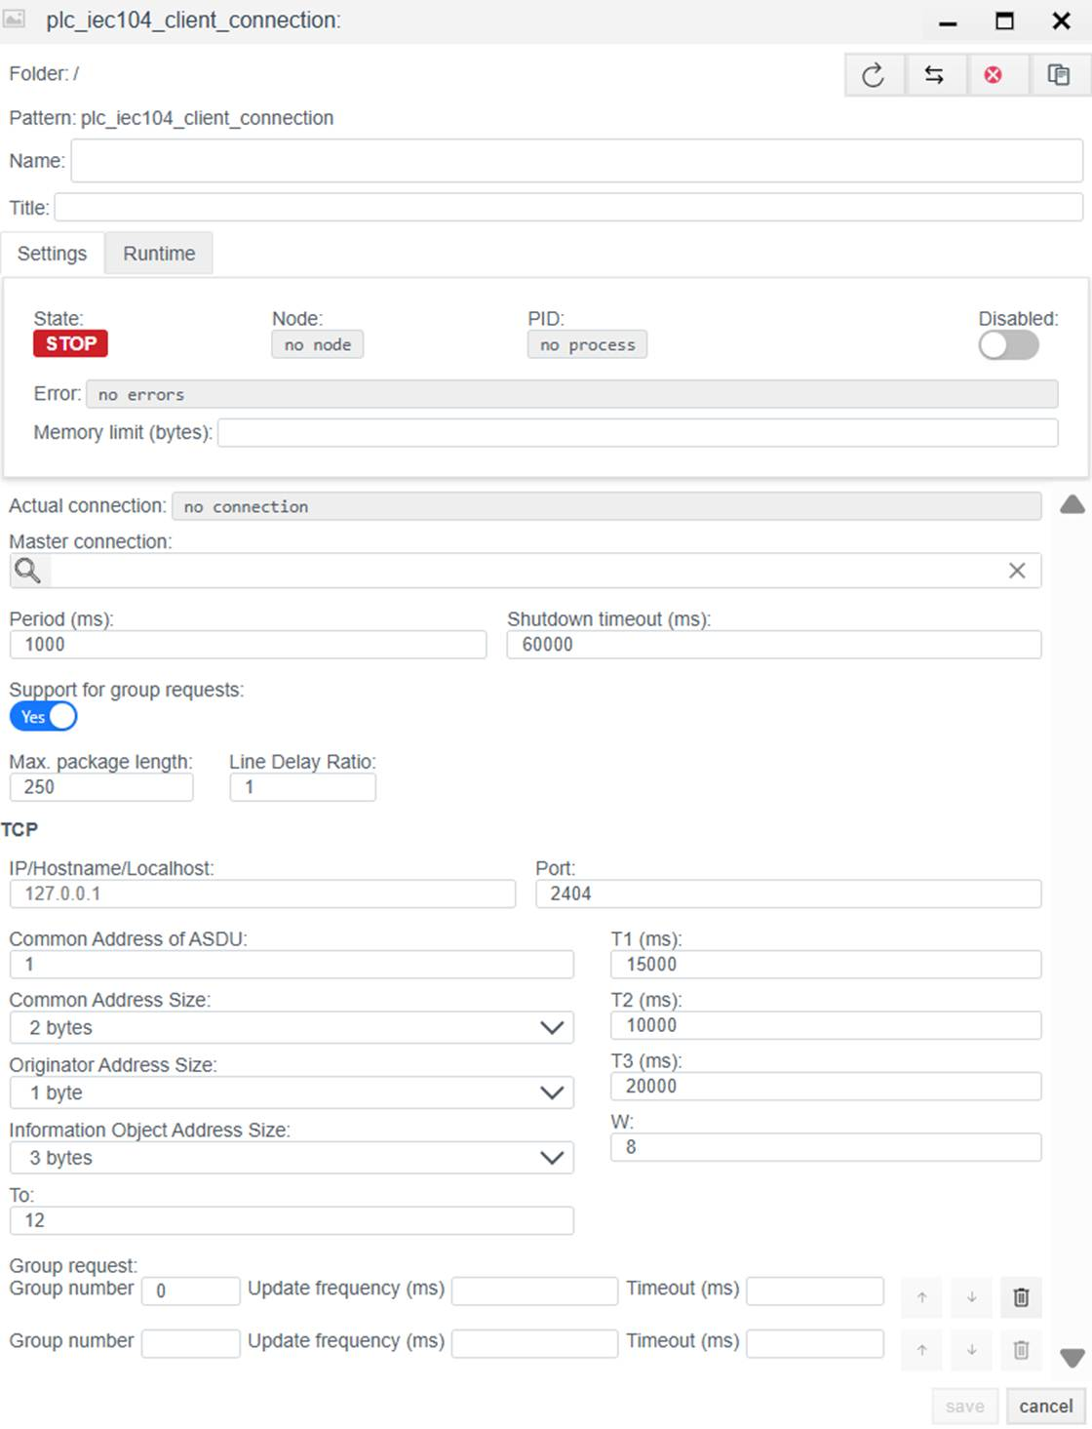
Настройка соединения IEC 104

1.1 Основные параметры (Settings)
Параметр | Описание
Name | Уникальное имя соединения.
Title | Заголовок (описание) данного объекта.
Period (ms) | Базовый цикл обработки драйвера.
Shutdown timeout (ms) | Время ожидания корректного разрыва соединения.
Support for group requests | Yes — включить возможность периодического общего опроса (General Interrogation).
Max. package length | Максимальный размер APDU. Стандартно 250 байт.
Line Delay Ratio | Коэффициент задержки для медленных линий связи.

1.2 Параметры Протокола (IEC 60870-5-104 client)
Эти параметры должны строго совпадать с настройками в ведомом устройстве (RTU).
Поле | Описание
IP/Hostname | IP-адрес ведомого устройства (Slave/Server).
Port | TCP порт.
Common Address of ASDU | Общий адрес станции (CA). Уникальный идентификатор устройства на шине.
Common Address Size | Размер поля адреса ASDU (обычно 2 байта).
Originator Address Size | Размер поля адреса отправителя (обычно 1 байт, иногда 0).
Information Object Address Size | Размер поля адреса объекта (IOA). Стандарт: 3 байта.
To | Тайм-аут установки TCP соединения (t0).
T1 (ms) | Тайм-аут подтверждения отправленного APDU (t1).
T2 (ms) | Тайм-аут подтверждения приема APDU (t2) при отсутствии трафика данных.
T3 (ms) | Тайм-аут тестирования канала (t3). Если канал простаивает это время, отправляется тестовый фрейм TESTFR.
W | Размер окна передачи (w). Количество неподтвержденных APDU, которые можно принять до отправки подтверждения.

Настройка Group request
Для организации опроса данных используется таблица Group Requests. Она позволяет разбить опрашиваемые сигналы на логические группы (например, для разделения по частоте обновления данных). Обычно используется группа 20 (General Interrogation).
Управление списком групп: 1. Добавление группы: Используйте элементы управления интерфейса для создания новой строки. 2. Удаление группы: Нажмите кнопку с иконкой корзины (Delete) справа от соответствующей строки. 3. Порядок: Используйте стрелки ↑ и ↓ для изменения приоритета опроса групп.

Параметры группы
Поле | Описание
Group number | Уникальный номер (ID) группы опроса. Служит для внутренней идентификации и соответствия стандарту.
Update frequency (ms) | Период опроса группы в миллисекундах. Определяет, как часто драйвер будет запрашивать обновление данных для тегов, входящих в эту группу.
Timeout (ms) | Время ожидания ответа от устройства для данной группы запросов.

2. Настройка переменных (Binding)
Настройка привязки конкретного сигнала телесигнализации (TS) или телеизмерения (TM).
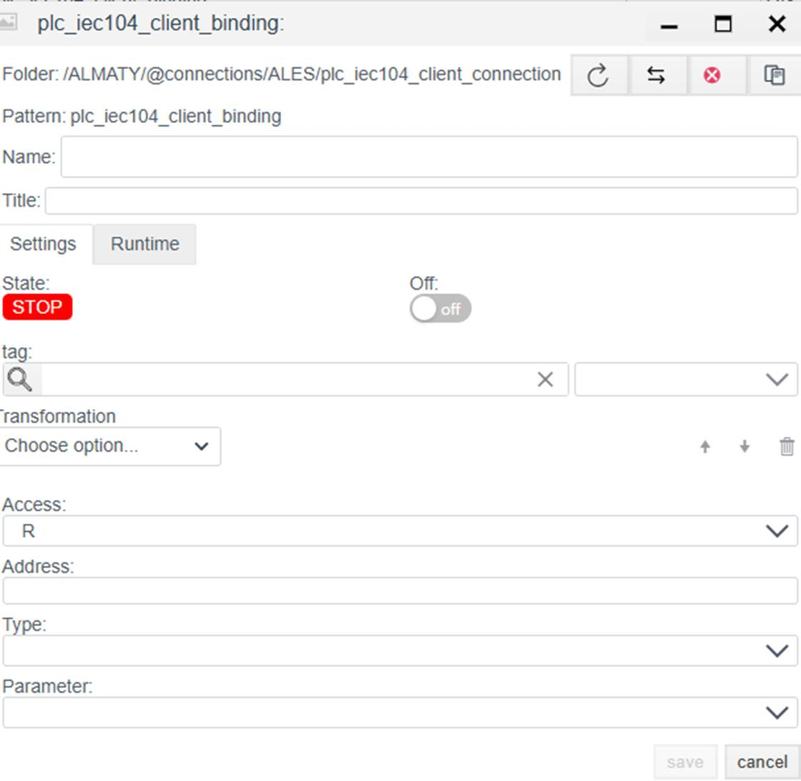 > Создать PLC привязку → Шаги создания PLC привязки

2.1 Параметры привязки
Поле | Описание
Name | Имя привязки.
Title | Заголовок (описание) для данного объекта.
State | STOP — привязка остановлена.RUN — привязка запущен.
Tag | Системный тег Faceplate. Приходящее значение будет записано в выбранное поле выбранного объекта. Cм. Привязка к тегу
Transformation | Преобразование значения. См. Transformation.
Access | Режим доступа:• R — Только чтение (Мониторинг).• W — Только Запись.• RW — Чтение и Запись (Телеуправление).
Address | IOA (Information Object Address). Адрес информационного объекта (Полный Адрес). Число (например, 100). См. раздел расчета адреса ниже.
Type | Тип ASDU (TypeID). Тип данных, ожидаемый от устройства.Примеры:• 1: M_SP_NA_1 (Одноэлементная ТС)• 30: M_SP_TB_1 (ТС с меткой времени CP56)• 13: M_ME_NC_1 (Измерение float)• 36: M_ME_TF_1 (Измерение float с меткой времени).Подробнее в (https://support.kaspersky.com/kics-for-networks/3.0/206199)
Parameter | Атрибут значения: Value (значение), Quality ( DIQ/SIQ/QDS), Timestamp (метка времени TS).
Ошибка в PLC привязке -> ошибка привязки

2.2 Расчет IOA (Если задан октетами)
Если адрес в карте памяти задан байтами (например, 10.2.0), используйте формулу для перевода в десятичное число:

2.3 Параметры Телеуправления и Записи (При Access = RW / W)
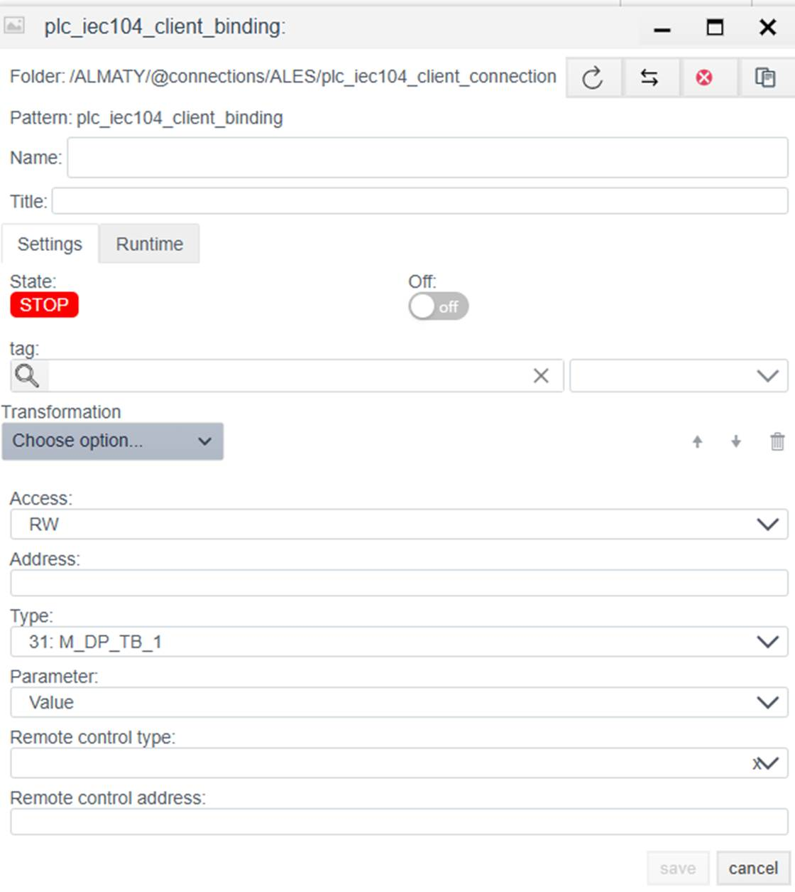 Эти поля появляются только если выбран режим RW или W. Примечание: Для команд телеуправления (TU) использование Access: RW обязательно.
Поле | Описание
Remote control type | Тип команды (Command TypeID).Тип ASDU для отправки команды.Примеры:• 45: C_SC_NA_1 (Single Command - однопозиционная команда)• 46: C_DC_NA_1 (Double Command - двухпозиционная команда)• 50: C_SE_NC_1 (Set Point Float - уставка float)
Remote control address | IOA Команды.Адрес объекта для записи. Часто совпадает с адресом чтения (Address), но иногда они разделены (например, чтение состояния выключателя по IOA 100, а команда управления им по IOA 2100).

IEC104_server

Руководство по конфигурации IEC 60870-5-104 Server

Общее описание
Драйвер IEC 104 Server позволяет системе Faceplate выступать в роли контролируемого пункта (КП/Slave). В этом режиме система открывает TCP-порт и ожидает подключений от внешних управляющих систем (SCADA верхнего уровня, Пункты Управления), передавая им данные своих внутренних тегов и принимая команды управления.
Процесс настройки состоит из двух этапов:
1. Connection (plc_iec104_server_connection): Настройка TCP-порта, адресации ASDU и временных параметров протокола.
2. Binding (plc_iec104_server_binding): Публикация конкретных тегов в адресное пространство протокола (IOA) и настройка параметров для приема команд.

1. Настройка соединения (Connection)
Создать PLC cоединения → Шаги создания PLC соединения
На этом этапе конфигурируется “слушающий” сокет и параметры канального уровня. Эти настройки должны соответствовать настройкам Клиента (Master), который будет подключаться к Faceplate.
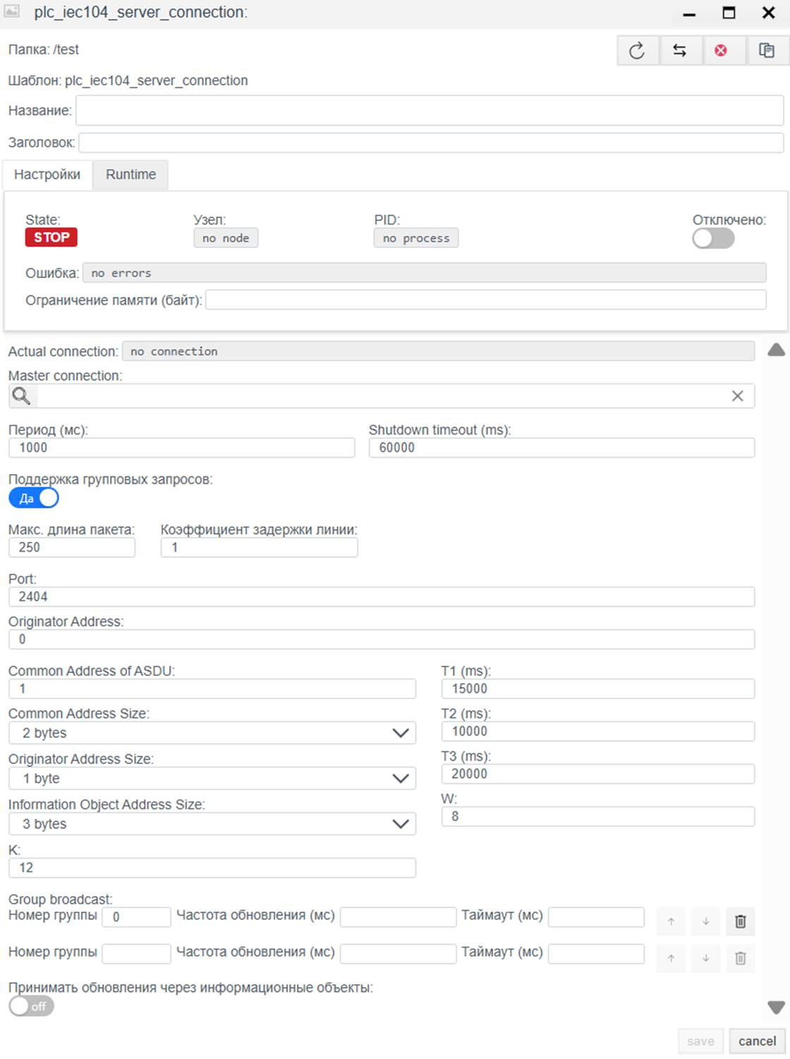
Настройка соединения IEC 104 Server

1.1 Основные параметры (Settings)
Параметр | Описание
Name | Уникальное имя соединения.
Title | Заголовок (описание) данного объекта.
Period (ms) | Базовый цикл обработки драйвера.
Shutdown timeout (ms) | Время ожидания корректного разрыва соединения.
Support for group requests | Yes — включить возможность периодического общего опроса (General Interrogation).
Max. package length | Максимальный размер APDU. Стандартно 250 байт.
Line Delay Ratio | Коэффициент задержки для медленных линий связи.

1.2 Параметры протокола (IEC 60870-5-104 server)
Поле | Описание
Port | TCP порт для входящих соединений. Стандарт IANA: 2404.
Originator Address | Адрес инициатора, который сервер будет подставлять в свои ответы по умолчанию (обычно 0).
Common Address of ASDU | Адрес станции (CA). Уникальный номер этого устройства в сети IEC 104. Должен совпадать с настройками Клиента.
Common Address Size | Размер поля адреса ASDU в байтах. Стандарт: 2 bytes.
Originator Address Size | Размер поля адреса отправителя. Стандарт: 1 byte (иногда 0).
Information Object Address Size | Размер поля адреса объекта (IOA). Стандарт: 3 bytes.
K | Параметр k (APDU transmit window). Максимальное число переданных пакетов без подтверждения.
W | Параметр w (APDU receive window). Максимальное число принятых пакетов до отправки подтверждения.
T1 (ms) | Тайм-аут ожидания подтверждения передачи (Time-out for send confirmation).
T2 (ms) | Тайм-аут ожидания подтверждения приема (Time-out for ack in case of no data message).
T3 (ms) | Тайм-аут теста канала (Time-out for send test frames). Интервал отправки TESTFR, если канал простаивает.
Group broadcast (Групповая рассылка): Позволяет настроить периодическую отправку данных определенных групп, даже если клиент не запрашивал их явно.
Управление списком групп: 1. Добавление группы: Используйте элементы управления интерфейса для создания новой строки. 2. Удаление группы: Нажмите кнопку с иконкой корзины (Delete) справа от соответствующей строки. 3. Порядок: Используйте стрелки ↑ и ↓ для изменения приоритета опроса групп.

Параметры группы
Поле | Описание
Group number | Уникальный номер (ID) группы опроса. Служит для внутренней идентификации и соответствия стандарту.
Update frequency (ms) | Период опроса группы в миллисекундах. Определяет, как часто драйвер будет запрашивать обновление данных для тегов, входящих в эту группу.
Timeout (ms) | Время ожидания ответа от устройства для данной группы запросов.

2. Настройка переменных (Binding)
Этот этап определяет список сигналы, которые сервер будет отдавать “наверх”.
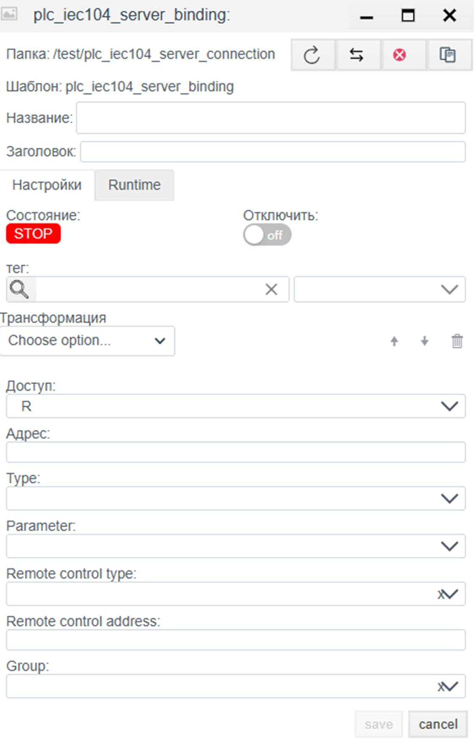
2.1 Параметры привязки
Поле | Описание
Name | Имя привязки.
Title | Заголовок (описание) для данного объекта.
State | STOP — привязка остановлена.RUN — привязка запущен.
Tag | Системный тег Faceplate. Значение будет записано из выбранное поле выбранного объекта в протокол. Cм. Привязка к тегу
Transformation | Преобразование значения. См. Transformation.
Access | R (Чтение), W (Запись), RW (Чтение/Запись).
Address | IOA (Information Object Address). Адрес объекта. Числовое значение.
Type | Тип ASDU. Формат данных.Примеры: 1: M_SP_NA_1 (Single Point), 30: M_SP_TB_1 (Single Point + Time). Подробнее в (https://support.kaspersky.com/kics-for-networks/3.0/206199)
Parameter | Атрибут значения: Value (значение), Quality ( DIQ/SIQ/QDS), Timestamp (метка времени TS).
Ошибка в PLC привязке -> ошибка привязки

2.2 Расчет IOA (Если задан октетами)
Если адрес в карте памяти задан байтами (например, 10.2.0), используйте формулу для перевода в десятичное число:

2.3 Параметры Телеуправления (Remote Control)
Эти поля становятся активными и обязательными, если Access установлен в RW. Они определяют, как сервер должен обрабатывать входящие команды.
Поле | Описание
Remote control type | Тип команды.Тип ASDU, который сервер ожидает получить от клиента для воздействия на этот объект.Примеры: C_SC_NA_1 (Single Command), C_SE_NC_1 (Setpoint Float).
Remote control address | IOA Команды.Адрес, на который клиент должен прислать команду управления. Часто совпадает с адресом мониторинга (Address), но может и отличаться.
Group | Номер группы опроса (Interrogation Group), в которую входит данный сигнал (обычно 20 — General Interrogation).

S7

Руководство по конфигурации S7 (ISO-on-TCP)

Общее описание
Драйвер S7 предназначен для нативного обмена данными с программируемыми логическими контроллерами (ПЛК) компании Siemens семейства Simatic S7.
Поддерживаемые серии: * S7-300 / S7-400 (Классическая архитектура). * S7-1200 / S7-1500 (Современные серии, требуют настройки доступа, см. раздел Troubleshooting). * Siemens Logo! (начиная с версий 0BA7/0BA8).
Обмен данными происходит по протоколу ISO-on-TCP (RFC 1006) через стандартный порт 102.
Процесс настройки состоит из двух этапов:
1. Connection (plc_s7_connection): Настройка сетевого доступа к CPU.
2. Binding (plc_s7_binding): Адресация конкретной ячейки памяти.

1. Настройка соединения (Connection)
Создать PLC cоединения → Шаги создания PLC соединения На этом этапе мы настраиваем параметры подключения к коммуникационному процессору или порту Ethernet на CPU.
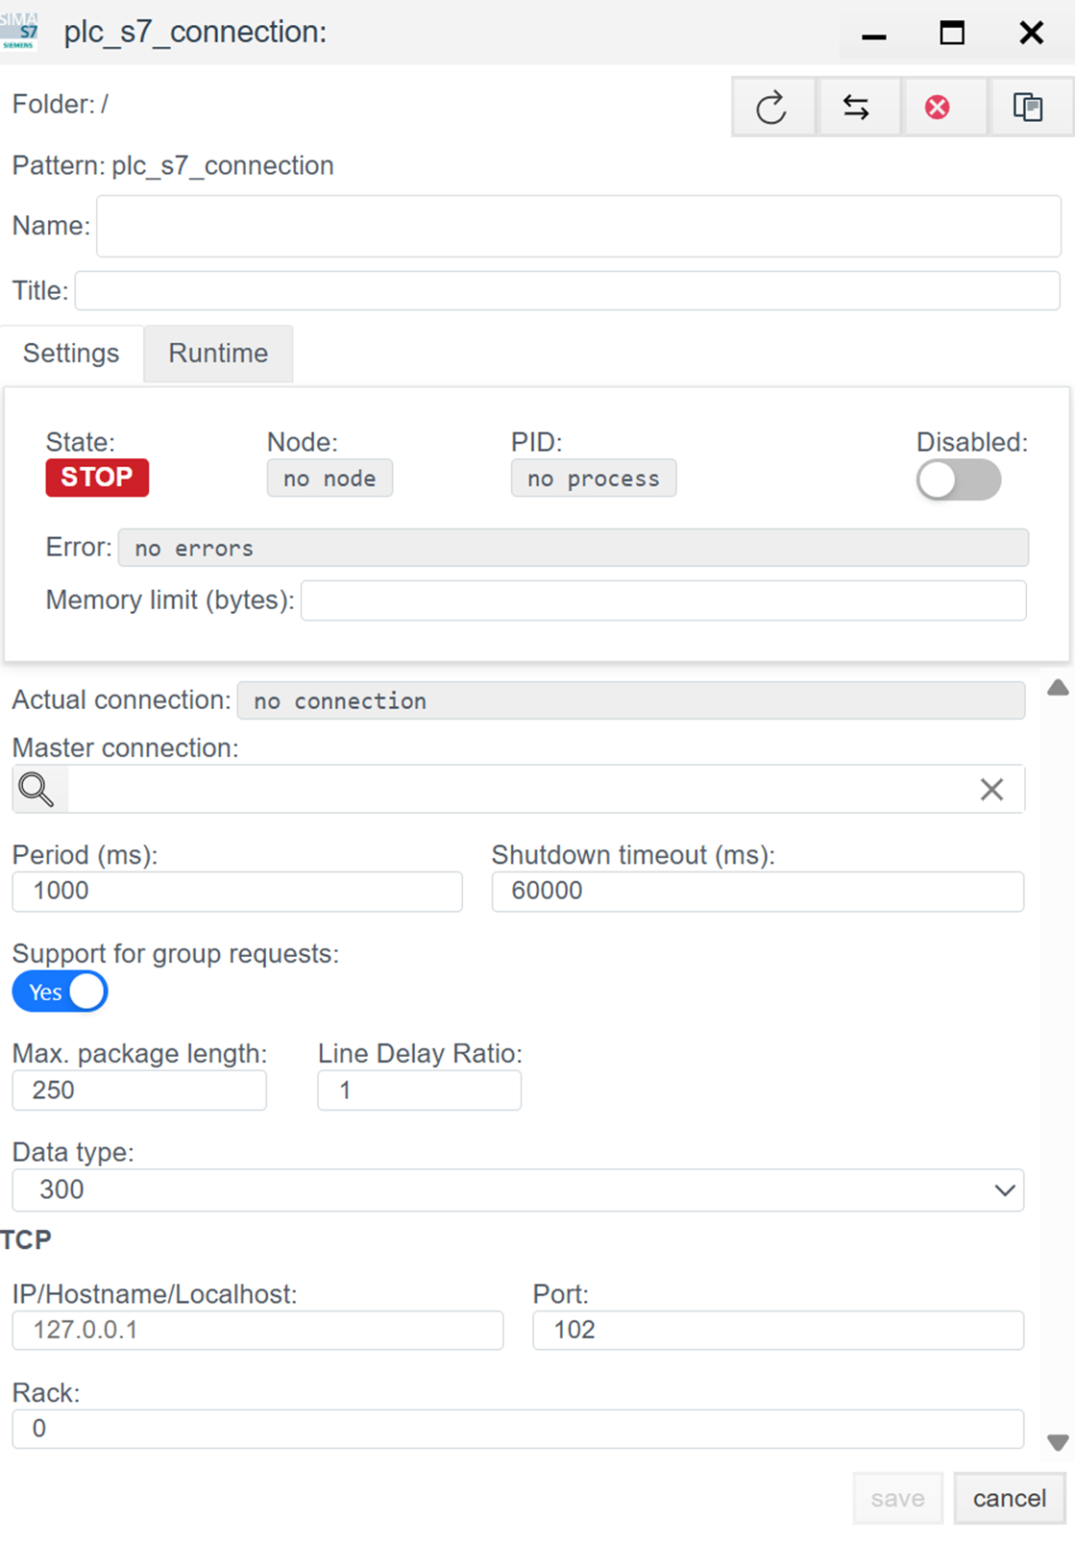
Настройка соединения S7

1.1 Основные параметры (Settings)
Параметр | Описание
Name | Уникальное имя соединения.
Title | Заголовок (описание) данного объекта.
Period (ms) | Базовый цикл обработки драйвера.
Shutdown timeout (ms) | Время ожидания завершения операций при остановке драйвера.
Support for group requests * | Yes — включить поддержку общего опроса (General Interrogation).
Max. package length * | Максимальный размер пакета. Обычно 250 байт.
Line Delay Ratio * | Коэффициент задержки линии.

1.2 Параметры Протокола (S7)
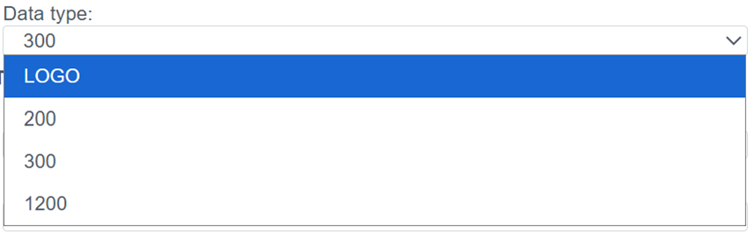
Настройка data type S7
Поле | Описание и аналитика
Data type | Тип (семейство) контроллера. Влияет на алгоритмы формирования пакетов. Выберите 300 (S7-300/400), 1200 (S7-1200)/1500(S7-1500) или LOGO.
IP/Hostname | IP-адрес контроллера.
Port | 102 (Стандартный порт Siemens ISO-on-TCP).
Rack | Номер корзины (шасси). • Для S7-300/400/1500: Обычно 0.
Slot | Номер слота CPU. (Поле может быть ниже Rack).⚠️ Это критичный параметр:• S7-300: Всегда 2.• S7-400: Зависит от конфигурации Hardware (часто 2 или 3).• S7-1200 / S7-1500: Обычно 1 (или 0 для старых прошивок 1200).

2. Настройка переменных (Binding)
В S7 память имеет жесткую структуру. Для доступа к переменной нужно знать её область, тип и смещение (адрес).
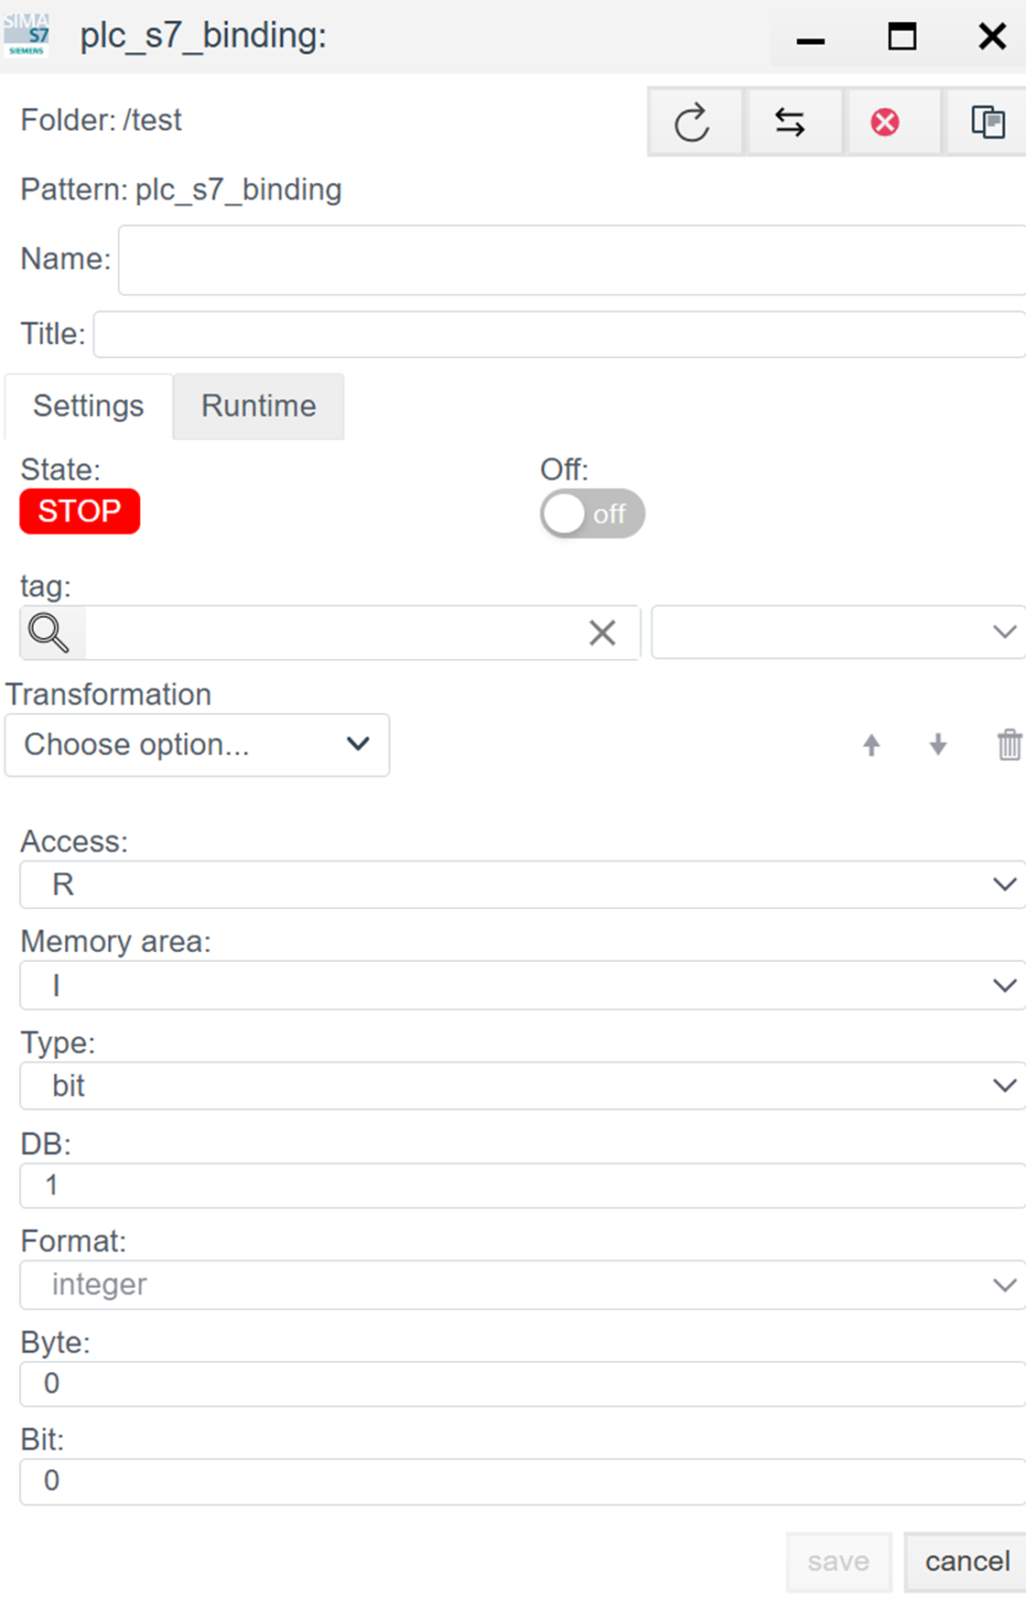 > Создать PLC привязку → Шаги создания PLC привязки

2.1 Параметры привязки
Поле | Описание
Name | Имя привязки.
Title | Заголовок (описание) для данного объекта.
Tag | Системный тег Faceplate. Приходящее значение будет записано в выбранное поле выбранного объекта. Cм. Привязка к тегу
State | STOP — привязка остановлена.RUN — привязка запущен.
Transformation | Преобразование значения. См. Transformation.
Access | R (Чтение), W (Запись), RW (Чтение/Запись).

2.2 Адресация памяти (S7 Address)
Для адресации вида DB1.DBX10.2 (Бит 2 в байте 10 блока данных 1) настройки будут выглядеть так:
Поле | Инструкция
Memory area | Область памяти:• DB — Data Block (Блоки данных, основная область).• I (Inputs) — Входы.• Q (Outputs) — Выходы.• M (Flags/Merkers) — Меркерная память.
Type | Тип данных переменной:• bit (BOOL)• byte, word, dword• int, real (float)
DB | Номер блока данных. Заполняется, только если Memory area = DB. (Например, 1).
Byte | Смещение байта (Byte Offset). Начальный байт переменной.
Bit | Смещение бита (Bit Offset). От 0 до 7. Заполняется только если Type = bit. Для остальных типов должно быть 0.
Format | Интерпретация данных (например, integer для знаковых чисел или float для вещественных).

Ethernet_IP

Руководство по конфигурации Ethernet/IP (Rockwell Automation)

Общее описание
Протокол EtherNet/IP (Industrial Protocol) — это промышленный стандарт, использующий Common Industrial Protocol (CIP) поверх стандартного Ethernet. В системе Faceplate данный драйвер используется для нативной интеграции с контроллерами Allen-Bradley (Rockwell Automation) и совместимыми устройствами.

Поддерживаемое оборудование
Согласно конфигурации драйвера, поддерживаются следующие семейства контроллеров:
- ControlLogix / CompactLogix (Теговая адресация, CIP)
- Micro800 (Серия Micro820/850/870)
- MicroLogix (PCCC адресация)
- SLC 500 (Legacy, PCCC) * PLC-5 (Legacy, PCCC)
- LogixPCCC (Специфичный режим для Logix через PCCC)
Процесс настройки состоит из двух этапов:
1. Connection (plc_ethernet_ip_connection): Настройка сетевого соединения протокола.
2. Binding (plc_ethernet_ip_binding): Адресация конкретных информационных объектов и настройка привязки.

1. Настройка соединения (Connection)

На этом этапе создается сессия связи с контроллером. > Создать PLC cоединения → Шаги создания PLC соединения
Настройка соединения Ethernet/IP

1.1 Параметры контроллера (Controller Settings)
Это критически важная секция, определяющая метод адресации.
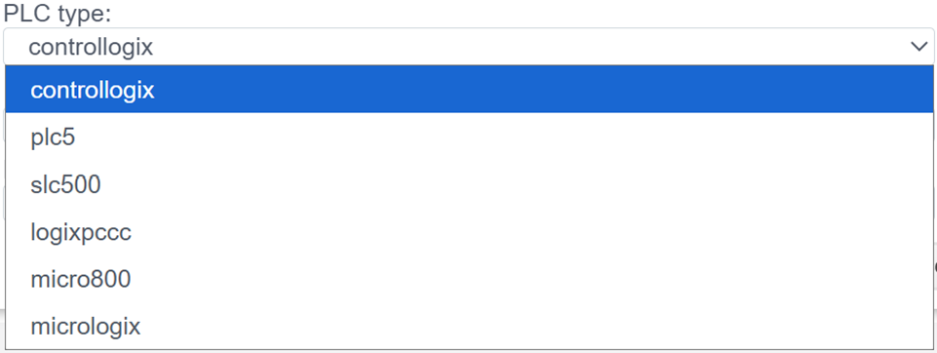
Типы контроллеров
Поле | Описание и аналитика
Тип контроллера | Выберите семейство ПЛК:• ControlLogix: Использует символьные имена тегов. Самый современный режим.• MicroLogix / SLC / PLC5: Используют адресацию файлов данных (N7:0, F8:1).
IP | IP-адрес коммуникационного модуля или процессора.
Routing | Опционально. Путь CIP (CIP Path) для доступа к процессору, если он находится не в том же слоте, куда приходит Ethernet, или в другом шасси.Формат: Обычно указывается как последовательность пар Порт,Адрес.Пример: 1,0 (Backplane, Slot 0). Оставьте пустым для CompactLogix (без шасси).

2. Настройка переменных (Binding)
В протоколе Ethernet/IP (особенно для ControlLogix) мы обращаемся к данным по Имени тега, а не по адресу памяти.
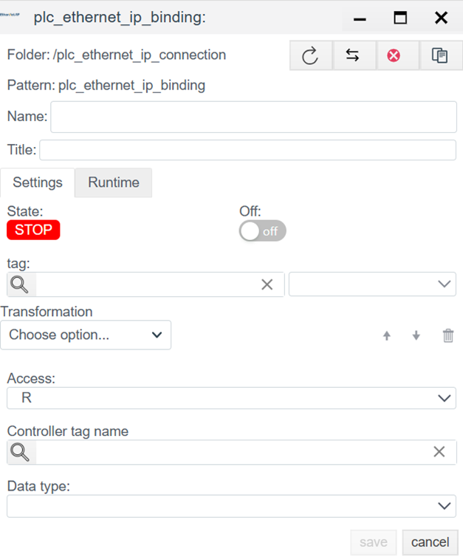
> Создать PLC привязку → Шаги создания PLC привязки

2.1 Параметры привязки
Поле | Описание
Name | Имя объекта привязки в дереве системы.
Title | Заголовок (описание) для данного объекта.
State | STOP — привязка остановлена.RUN — привязка запущен.
Tag | Системный тег Faceplate. Приходящее значение будет записано в выбранное поле выбранного объекта. Cм. Привязка к тегу
Access | R (Чтение), W (Запись), RW (Чтение/Запись).
Transformation | Преобразование значения. См. Transformation.

2.2 Адресация данных (Target Data)
Поле | Инструкция по заполнению
Controller tag name | Символьный адрес в ПЛК.• Для ControlLogix: Имя тега, как в Studio 5000. Например: MyTag, Program:MainProg.Step.• Для SLC/MicroLogix: Адрес элемента. Например: N7:0, F8:10, B3:0/5.
Data type | Тип данных, ожидаемый от контроллера (BOOL, SINT, LREAL, USINT, INT, UINT, DINT, UDINT, LINT, LINT, ULINT, REAL). Должен совпадать с типом, объявленным в PLC.

Modbus

Руководство по конфигурации Modbus (TCP/RTU)

Общее описание
Modbus — это де-факто стандарт промышленной автоматизации. В системе Faceplate реализован универсальный драйвер, поддерживающий три режима работы, что позволяет опрашивать как современные контроллеры, так и устаревшее оборудование или датчики через шлюзы.
Поддерживаемые режимы (Type):
1. tcp: Классический Modbus TCP (Ethernet).
2. rtu-serial: Modbus RTU через физический COM-порт (RS-485/232).
3. rtu-tcp: Modbus RTU инкапсулированный в TCP пакет (Modbus-over-TCP). Используется для работы с прозрачными шлюзами (Moxa, HF и др.).
Процесс настройки состоит из двух этапов:
1. Connection (plc_modbus_connection): Настройка транспорта.
2. Binding (plc_modbus_binding): Адресация регистров.

1. Настройка соединения (Connection)
Создать PLC cоединения → Шаги создания PLC соединения На этом этапе мы выбираем физику связи.

1.1 Панель диагностики
Диагностика PLC соединения → Диагностика
Поле | Описание
State | STOP — драйвер остановлен.RUN — драйвер запущен.
Node | Узел кластера. Указывает, на каком узле выполняется процесс.
PID | ID процесса.
Error | Текст ошибки (при наличии).
Disabled | Флаг отключения соединения. Через данную кнопку пользователь отключает или включает драйвер.
Memory limit (bytes) | Ограничение памяти (пределы оперативной памяти в байтах для процесса, обслуживающего соединение). Емкость памяти определяет количество переменных (тегов), которые могут быть обработаны.
Actual connection | Текущий активный канал связи. В системах с резервированием (Redundancy) указывает, какое именно соединение (основное или резервное) осуществляет обмен данными в текущий момент.
Master connection | Привязка к основному каналу связи. Заполняется для резервных соединений. Поле указывает, какое соединение является приоритетным (Master), определяя логическую пару для механизма резервирования.

1.2 Основные параметры (Settings)
Параметр | Описание
Name | Уникальное имя соединения.
Title | Заголовок (описание) данного объекта.
Period (ms) | Базовый цикл обработки драйвера.
Shutdown timeout (ms) | Время ожидания завершения операций при остановке драйвера.
Support for group requests * | Yes — включить поддержку общего опроса (General Interrogation).
Max. package length * | Максимальный размер пакета. Обычно 250 байт.
Line Delay Ratio * | Коэффициент задержки линии.

1.3 Выбор типа транспорта
Первым делом определите тип подключения в поле Type.
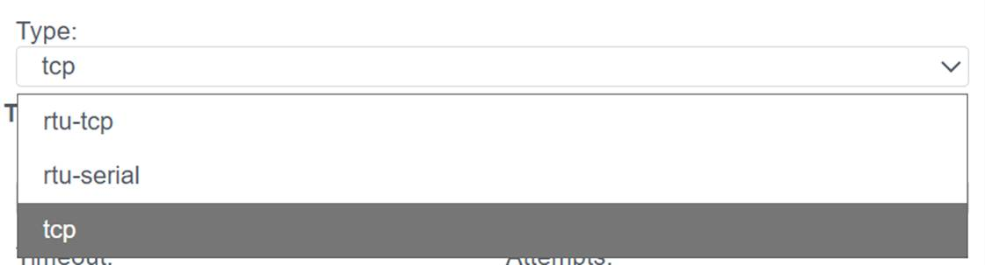
Выбор типа Modbus

1.3.1 Режим tcp (Ethernet)
Используется для связи с ПЛК или модулями ввода-вывода, имеющими Ethernet-порт и поддерживающими стек Modbus TCP.
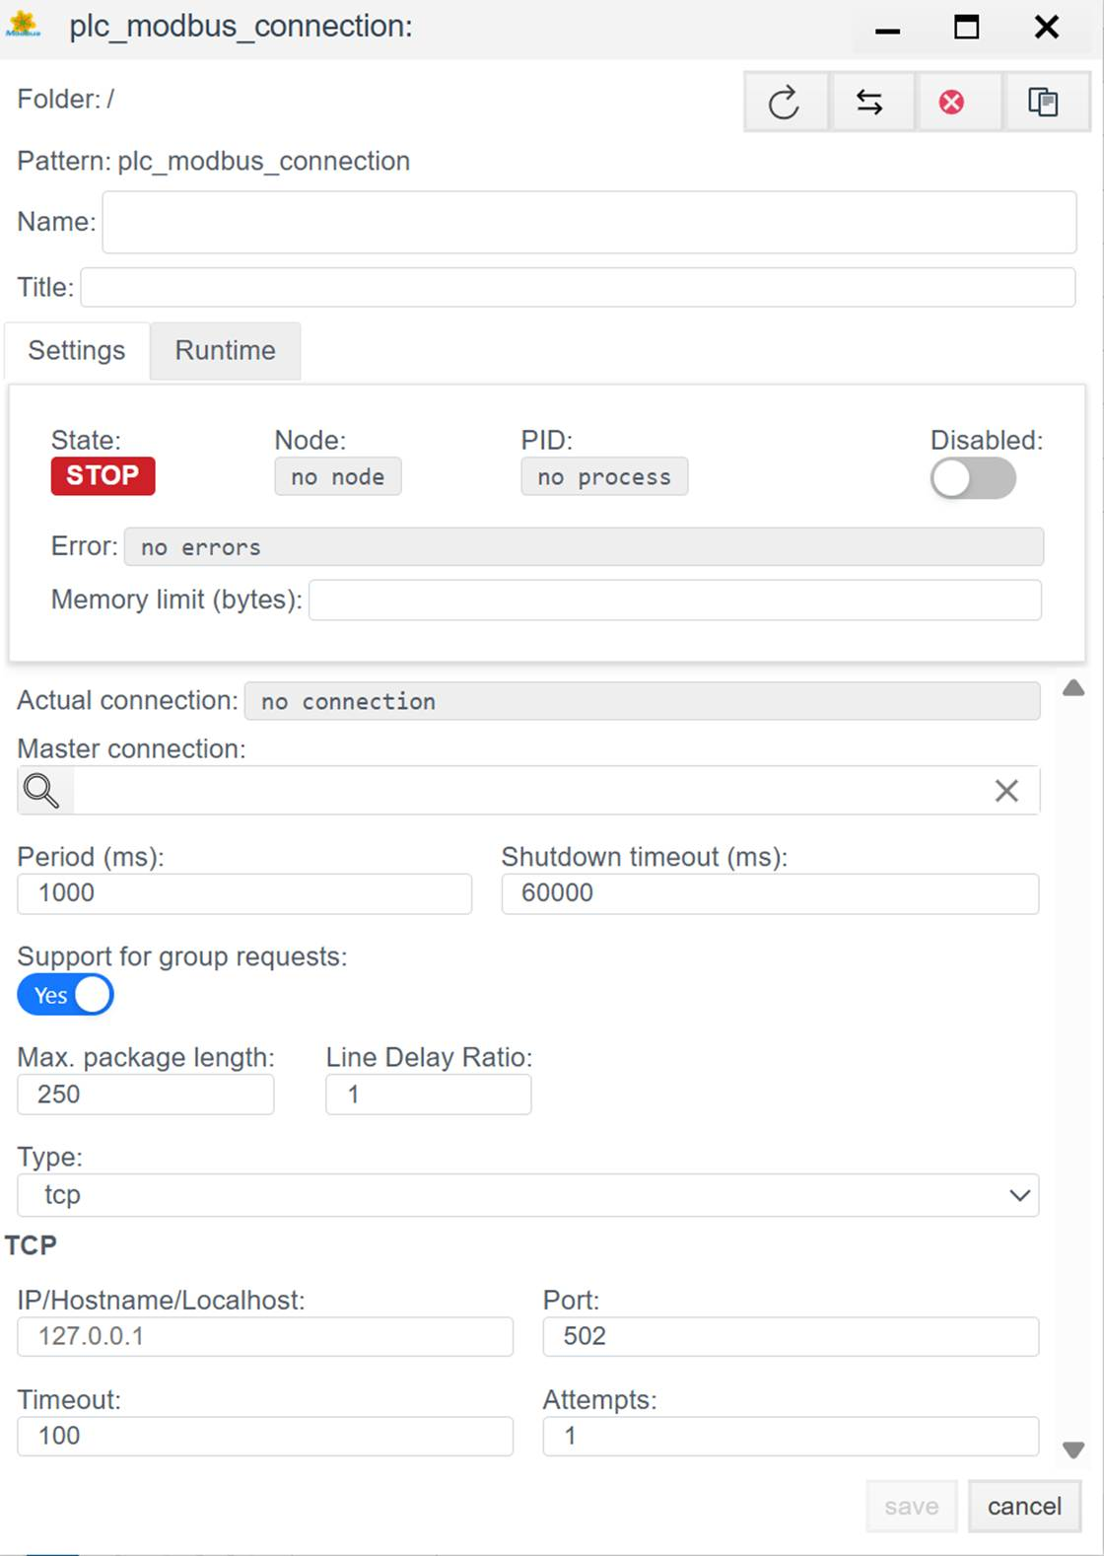
Настройка Modbus TCP
Поле | Описание
IP/Hostname | IP-адрес устройства (например, 192.168.1.10).
Port | Стандартный порт Modbus TCP — 502.
Timeout | Время ожидания ответа сервера (в мс).
Attempts | Количество повторных попыток перед ошибкой связи.

1.3.2 Режим rtu-serial (RS-485/232)
Используется для прямого подключения гирлянды устройств к COM-порту сервера.
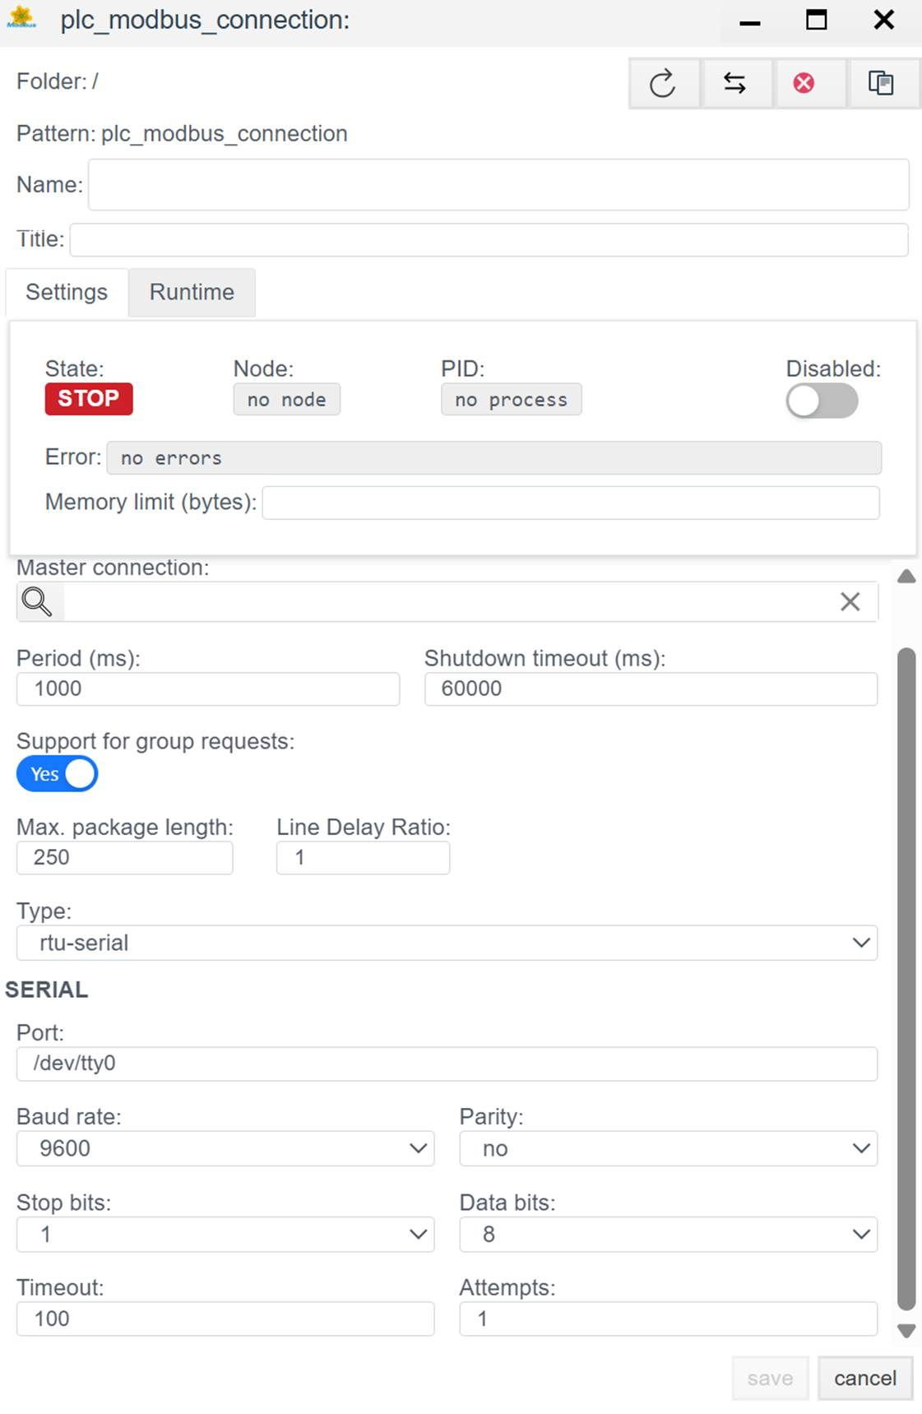
Настройка Modbus RTU Serial
Поле | Описание
Port | Путь к порту (Linux: /dev/ttyUSB0, Windows: COM1).
Baud rate | Скорость. Должна строго совпадать на всех устройствах линии (9600, 19200 и т.д.).
Parity | Четность (no, even, odd).
Stop bits / Data bits | Обычно 1 и 8.
Line Delay Ratio | Коэффициент задержки линии. Увеличьте, если линия длинная и “шумная”.
Примечание: Режим rtu-tcp настраивается аналогично режиму TCP (нужен IP и Порт), но структура пакета внутри будет как у RTU (с контрольной суммой CRC).

2. Настройка переменных (Binding)
Здесь мы привязываем конкретный регистр Modbus к тегу системы.
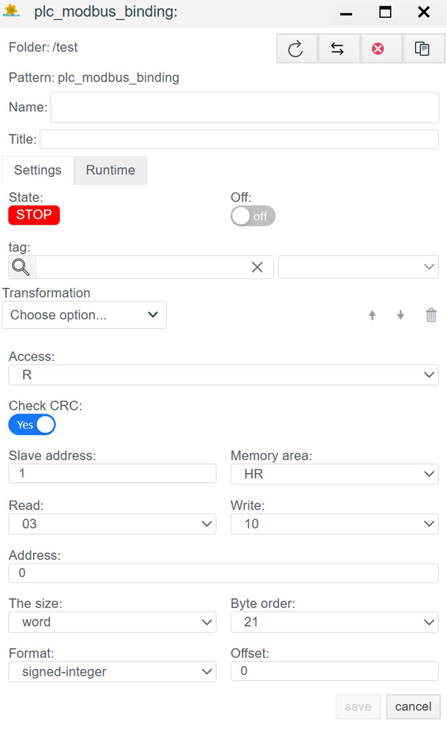 > Создать PLC привязку → Шаги создания PLC привязки

2.1 Параметры привязки
Поле | Описание
Name | Имя привязки.
Title | Заголовок (описание) для данного объекта.
State | STOP — привязка остановлена.RUN — привязка запущен.
Tag | Системный тег Faceplate. Приходящее значение будет записано в выбранное поле выбранного объекта. Cм. Привязка к тегу
Transformation | Преобразование значения. См. Transformation.
Access | R (Чтение), W (Запись), RW (Чтение/Запись).

2.2 Адресация (Addressing)
Поле | Описание
Slave address | Адрес устройства (Unit ID). В TCP обычно 1 (или 255), в Serial — от 1 до 247.
Memory area | Тип памяти Modbus:• HR (Holding Registers) — 4xxxx, чтение/запись.• IR (Input Registers) — 3xxxx, только чтение.• CS (Coils) — 0xxxx, биты чтение/запись.• IS (Discrete Inputs) — 1xxxx, биты только чтение.
Address | Смещение (Offset) адреса регистра. Внимание: В некоторых картах адресов нумерация начинается с 1, в драйвере обычно с 0. Если данные “сдвинуты”, попробуйте +/- 1.
Read / Write | Коды функций Modbus. Обычно выставляются автоматически при выборе Memory Area (например, Read 03, Write 10 или 06).

2.3 Формат данных (Data Handling)
Поле | Описание
The size | Размер данных (Word = 16 бит, DWord = 32 бита и т.д.).
Format | Интерпретация данных: signed-integer (со знаком), unsigned, float (вещественное).
Byte order | Порядок байт. Критически важная настройка.• 21 — Big Endian (стандарт).• 12 — Little Endian.• 2143 / 3412 — Различные варианты Swap для 32-битных чисел. Подбирается экспериментально, если число отображается неверно.
Check CRC | Принудительная проверка контрольной суммы (обычно Yes).

MBUS

Руководство по конфигурации драйвера M-Bus (Meter-Bus)

Общее описание
M-Bus (Meter-Bus) — это специализированный европейский стандарт (EN 13757) для дистанционного считывания данных с приборов коммерческого учета: теплосчетчиков, водосчетчиков, счетчиков газа и электроэнергии.
В системе Faceplate драйвер M-Bus является гибридным и поддерживает два физических уровня: 1. Serial (COM): Прямое подключение к серверу через Master-конвертер уровней (M-Bus <-> RS-232/485). 2. TCP (Ethernet): Подключение через удаленные шлюзы (Ethernet-to-MBus) или прозрачные конвертеры.
Архитектура настройки состоит из двух шагов: 1. Connection (plc_mbus_connection): Настройка транспорта до шины. 2. Binding (plc_mbus_binding): Настройка опроса конкретной переменной внутри прибора.

1. Настройка соединения (Connection)
Создать PLC cоединения → Шаги создания PLC соединения
На этом этапе мы конфигурируем мастер-устройство, опрашивающее шину.

1.1 Основные параметры (Settings)
Параметр | Описание
Name | Уникальное имя соединения.
Title | Заголовок (описание) данного объекта.
Period (ms) | Базовый цикл обработки драйвера.
Shutdown timeout (ms) | Время ожидания корректного разрыва соединения.
Support for group requests | Yes — включить возможность периодического общего опроса (General Interrogation).
Max. package length | Максимальный размер APDU. Стандартно 250 байт.
Line Delay Ratio | Коэффициент задержки для медленных линий связи.

1.3 Параметры Протокола (MBUS)

1.3.1 Режим serial (Прямое подключение)
Используется, если аппаратный конвертер M-Bus подключен непосредственно к COM-порту сервера.
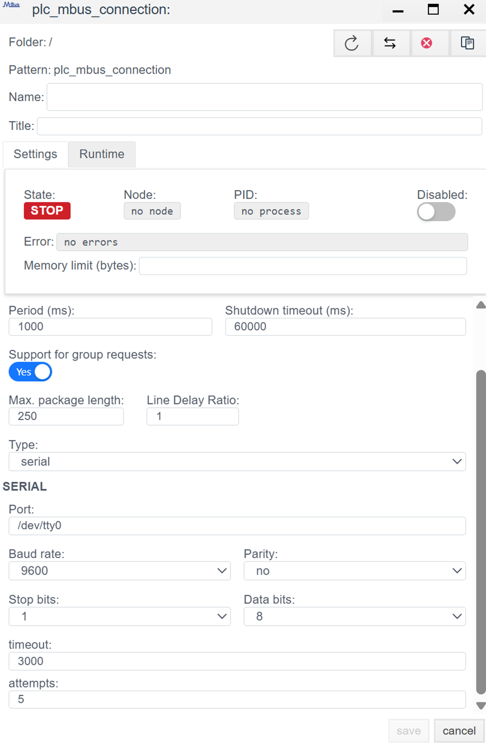
Настройка Serial M-Bus
Поле | Описание
Port | Системное имя порта (Linux: /dev/ttyUSB0, Win: COM1).
Baud rate | Скорость обмена. Стандарт: Обычно 2400 (реже 9600). Должна совпадать с настройками приборов.
Parity | Четность. Стандарт: Обычно Even (Четность). На скриншоте стоит no, но для большинства теплосчетчиков требуется Even.
Data / Stop bits | Обычно 8 бит данных и 1 стоп-бит.
Timeout | Время ожидания ответа. Для M-Bus лучше ставить с запасом (3000-5000 мс).
attempts | Количество попыток запроса. Определяет максимальное число повторных попыток отправки запроса к устройству при отсутствии ответа.

1.3.2 Режим tcp (Сетевой шлюз)
Используется, если шина M-Bus находится удаленно и подключена через Ethernet-конвертер.
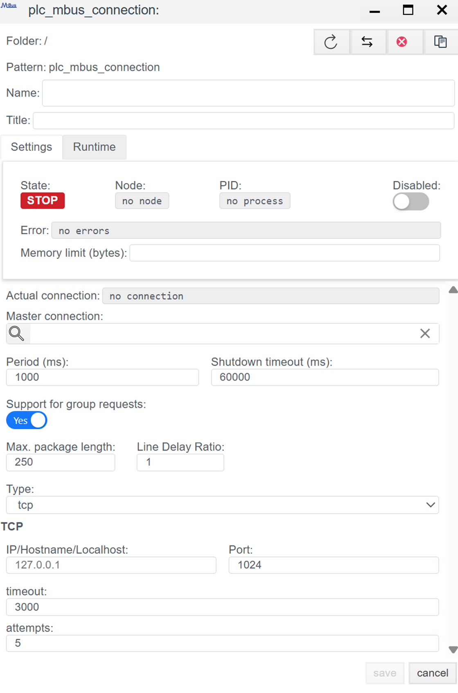
Настройка TCP M-Bus
Поле | Описание
IP/Hostname | IP-адрес шлюза.
Port | TCP порт (часто 502, 1001 или 8000 — см. документацию на шлюз).
Timeout | Учитывайте сетевые задержки + медлительность самой шины.
attempts | Количество попыток запроса. Определяет максимальное число повторных попыток отправки запроса к устройству при отсутствии ответа.

2. Настройка переменных (Binding)
Особенность M-Bus в том, что прибор отдает всю информацию одним большим пакетом. Задача Binding — “выкусить” из этого пакета нужное значение.
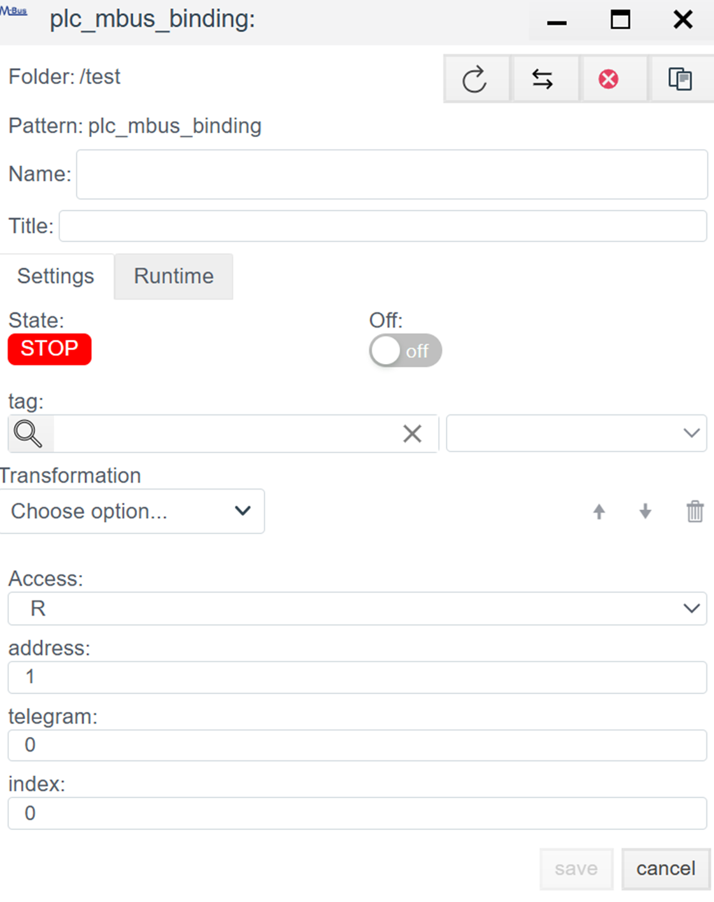 > Создать PLC привязку → Шаги создания PLC привязки

2.1 Параметры привязки
Поле | Описание
Name | Имя привязки.
Title | Заголовок (описание) для данного объекта.
State | STOP — привязка остановлена.RUN — привязка запущен.
Tag | Системный тег Faceplate. Приходящее значение будет записано в выбранное поле выбранного объекта. Cм. Привязка к тегу
Transformation | Преобразование значения. См. Transformation.
Access | R — Read Only (Только чтение).W — Write (Редко используется в M-Bus).RW-Raad/Write
Address | Primary Address (Первичный адрес). Число от 1 до 250. Уникальный адрес счетчика на шине.
Telegram | Номер телеграммы. Для большинства простых приборов = 0. (Используется, если данные не влезают в один пакет).
Index | Индекс данных в пакете. Самый сложный параметр. Это порядковый номер переменной в структуре ответа M-Bus. Пример: Если счетчик шлет последовательность: [Время, Энергия, Расход, Температура], то для получения Энергии Index = 1 (или 0, зависит от реализации драйвера, начните с 0).

>Ошибка в PLC привязке -> ошибка привязки

OPC DA

Руководство по конфигурации OPC DA (Classic)

Общее описание
OPC DA (Data Access) — это классический стандарт обмена данными в промышленной автоматизации, основанный на технологии Microsoft DCOM. В системе Faceplate данный драйвер позволяет подключаться к любым внешним OPC-серверам (например, Kepware, Matrikon, Lectus) и считывать с них данные.
Важно: Поскольку OPC DA базируется на DCOM, для успешного соединения часто требуется настройка прав доступа Windows и DCOM на обеих сторонах (Клиент и Сервер).
Процесс настройки состоит из двух этапов: 1. Connection (plc_opcda_connection): Настройка подключения к OPC-серверу. 2. Binding (plc_opcda_binding): Подписка на конкретные теги.

1. Настройка соединения (Connection)
Создать PLC cоединения → Шаги создания PLC соединения
На этом этапе мы указываем, где находится OPC-сервер и как он называется. 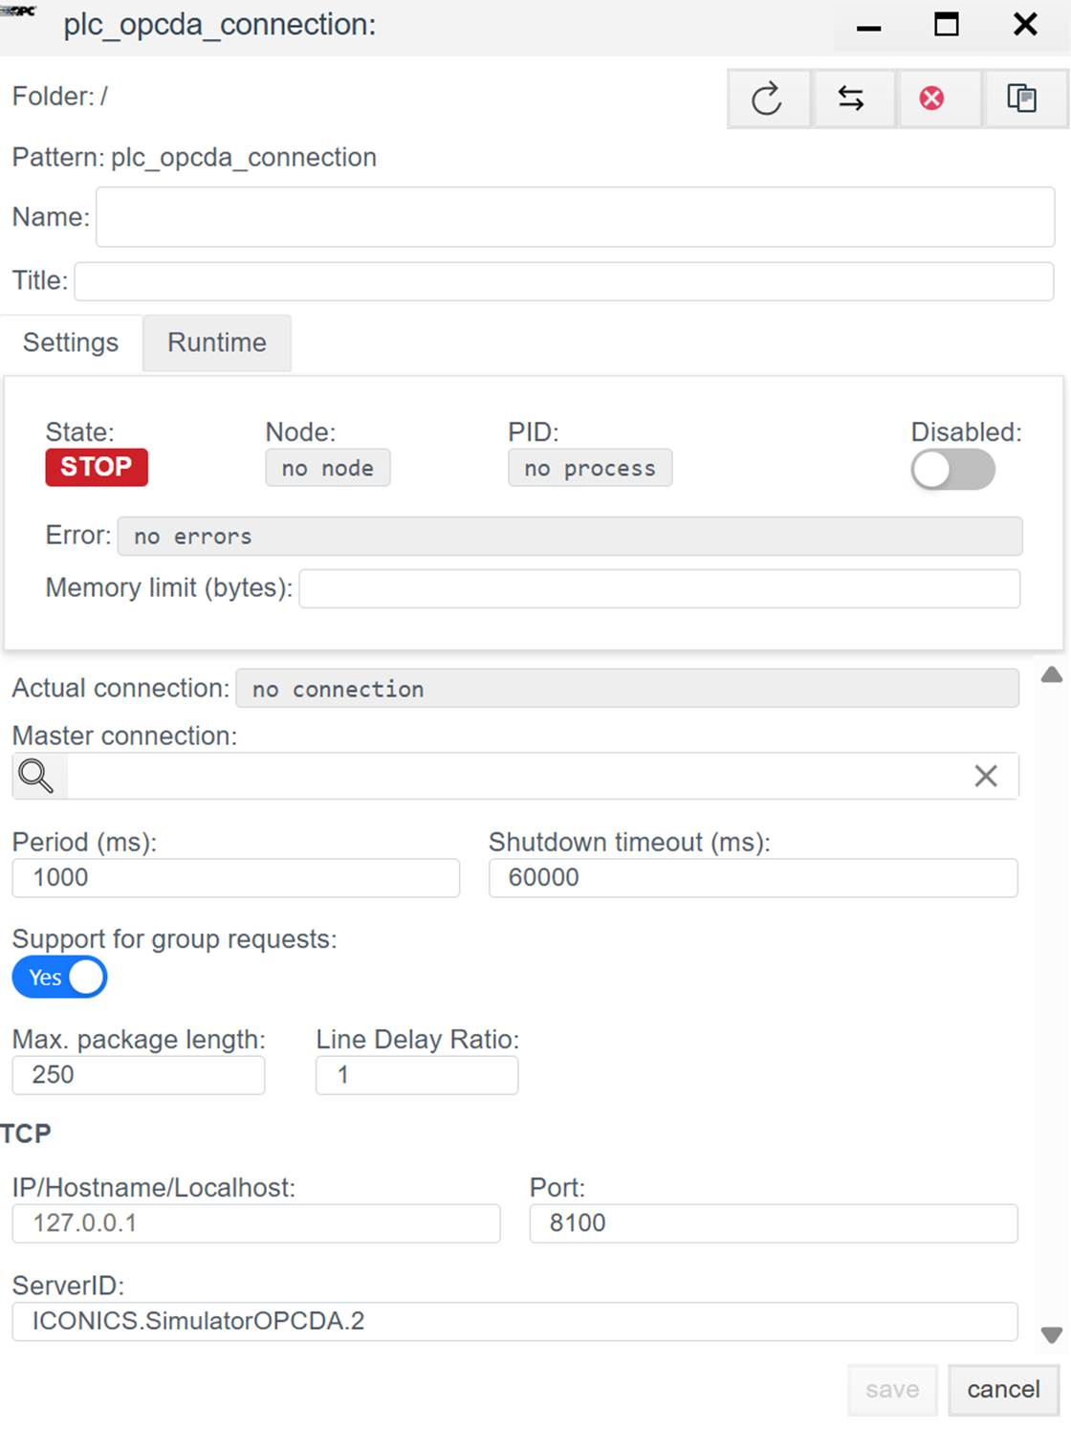

1.1 Основные параметры (Settings)

Основные параметры
Параметр | Описание
Name | Уникальное имя соединения.
Title | Заголовок (описание) данного объекта.
Period (ms) | Базовый цикл обработки драйвера.
Shutdown timeout (ms) | Время ожидания завершения операций при остановке драйвера.
Support for group requests * | Yes — включить поддержку общего опроса (General Interrogation).
Max. package length * | Максимальный размер пакета. Обычно 250 байт.
Line Delay Ratio * | Коэффициент задержки линии.

1.3 Параметры Протокола (OPC DA)
В отличие от других драйверов, здесь настройки сети указывают на хост, где запущен OPC Server.
Поле | Описание
IP/Hostname/Localhost | Сетевой адрес компьютера, где установлен OPC-сервер.Пример: 192.168.1.5 или localhost (если сервер на той же машине).
Port | 8100 (или другой порт, если используется туннелирование). Примечание: В классическом OPC DA порт TCP жестко не задается (работает через DCOM/RPC, порт 135), но в данном драйвере это поле может использоваться для специфичных OPC-туннелей или внутренних прокси.
ServerID | ProgID OPC-сервера. Это самое важное поле.Оно точно идентифицирует программный компонент сервера в реестре Windows.Примеры: Kepware.KEPServerEX.V6, Matrikon.OPC.Simulation.1, ICONICS.SimulatorOPCDA.2.

2. Настройка переменных (Binding)
В OPC DA адресация происходит по имени тега (Item ID).
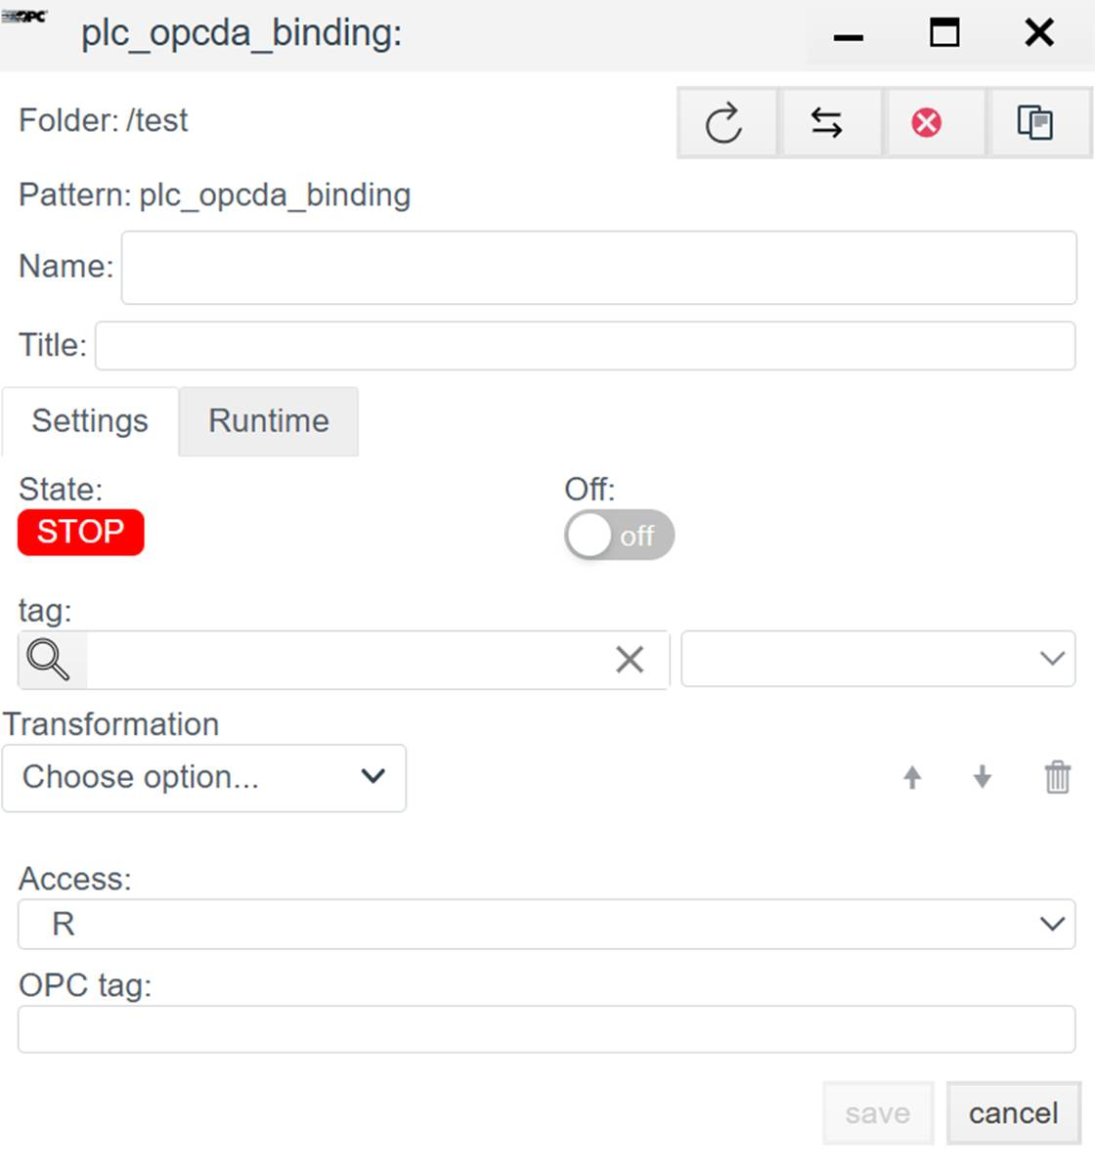 > Создать PLC привязку → Шаги создания PLC привязки > ### 2.1 Параметры привязки | Поле | Описание | | :— | :— | | Name | Имя привязки. | | Title | Заголовок (описание) для данного объекта. | | State | STOP — привязка остановлена.RUN — привязка запущен. | | Tag | Системный тег Faceplate. Приходящее значение будет записано в выбранное поле выбранного объекта. Cм. Привязка к тегу | | Transformation | Преобразование значения. См. Transformation. | | Access | R — Чтение (Read), W — Запись (Write), RW — Чтение и запись. |

2.2 Адресация (OPC Tag)
Поле | Инструкция
OPC tag | Item ID (Идентификатор элемента).Полный путь к тегу в адресном пространстве OPC-сервера.Примеры:• Channel1.Device1.Tag1• Simulation.Ramp• Bucket Brigade.Int4
Ошибка в PLC привязке -> ошибка привязки

OPC UA client

Руководство по конфигурации OPC UA Client

Общее описание
OPC UA (Unified Architecture) — это современный кроссплатформенный стандарт промышленной связи (IEC 62541). В отличие от классического OPC DA, он не зависит от Windows/DCOM, поддерживает шифрование и сложные структуры данных.
Драйвер OPC UA Client в системе Faceplate позволяет подключаться к серверам (ПЛК Siemens S7-1500, Kepware, Prosys, B&R и др.) по бинарному протоколу opc.tcp.
Процесс настройки состоит из двух этапов: 1. Connection (plc_opcua_client_connection): Настройка эндпоинта (Endpoint), безопасности и аутентификации. 2. Binding (plc_opcua_client_binding): Подписка на конкретные узлы (Nodes).

Как найти сервер и Endpoint
· Получите Endpoint URL из документации к серверу или через утилиту просмотра (например, UaExpert или аналогичный клиент).
· Проверьте доступность узла и порта (обычно 4840) в сети.
· Если сервер публикует несколько Endpoints, используйте тот, который соответствует требуемой политике безопасности (None/Sign/SignAndEncrypt).

Безопасность и сертификаты (практика)
· При включенной безопасности (Secure connection = Yes) нужны сертификат и ключ клиента.
· Сгенерируйте сертификат в форме (Generate a certificate) или используйте корпоративный.
· Добавьте сертификат клиента в список доверенных на стороне сервера, иначе подключение будет отклонено.
· Если сервер требует логин/пароль, заполните поля Login / Password.

1. Настройка соединения (Connection)
Создать PLC cоединения → Шаги создания PLC соединения Здесь мы создаем защищенный канал связи с сервером.
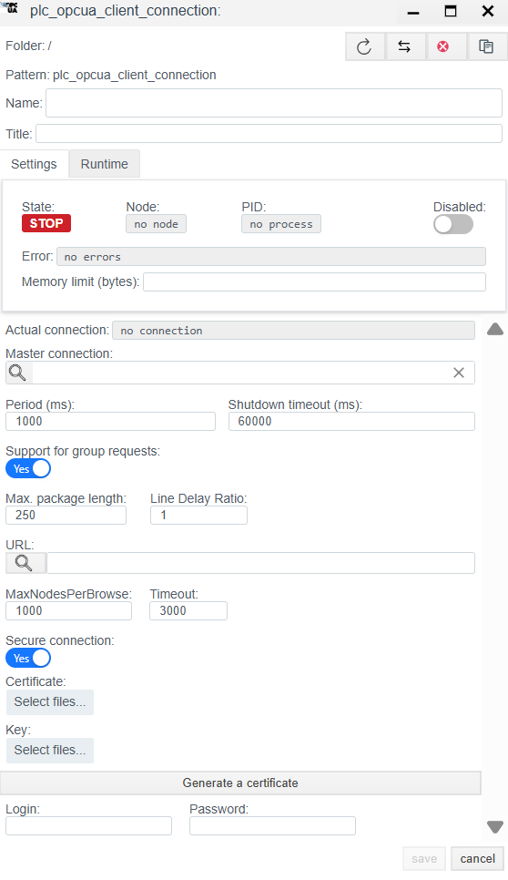
Настройка соединения OPC UA

1.1 Основные параметры (Settings)
Параметр | Описание
Name | Уникальное имя соединения.
Title | Заголовок (описание) данного объекта.
Period (ms) | Базовый цикл обработки драйвера.
Shutdown timeout (ms) | Время ожидания завершения операций при остановке драйвера.
Support for group requests * | Yes — включить поддержку общего опроса (General Interrogation).
Max. package length * | Максимальный размер пакета. Обычно 250 байт.
Line Delay Ratio * | Коэффициент задержки линии.

1.3 Параметры Протокола (OPC UA client)
Самая важная часть настройки OPC UA.
Поле | Описание и аналитика
URL | Endpoint URL. Адрес сервера.Формат: opc.tcp://<IP-address>:<Port>Пример: opc.tcp://192.168.0.10:4840
MaxNodesPerBrowse | Ограничение количества узлов при просмотре дерева адресов (Browse). Стандарт: 1000.
Timeout | Время ожидания ответа от сервера (мс).
Secure connection | Режим шифрования.• No (Выкл): Режим None (без безопасности). Подходит для тестов.• Yes (Вкл): Использование Sign или SignAndEncrypt. Требует наличия сертификатов.
Certificate / Key | Пути к файлам публичного сертификата (.der) и приватного ключа (.pem) клиента.
Generate a certificate | Кнопка для автоматической генерации самоподписанного сертификата клиента.
Login / Password | Аутентификация пользователя.• Если пусто — используется Anonymous.• Если заполнено — используется User/Password токен.

2. Настройка переменных (Binding)
В OPC UA адресация осуществляется по NodeId (Идентификатор узла).

Поиск узлов (Browse)
Используйте встроенный просмотр дерева узлов (Browse), чтобы найти нужный тег и автоматически подставить NodeId. Если доступен фильтр по типу или имени, ограничьте список, чтобы быстрее найти объект.
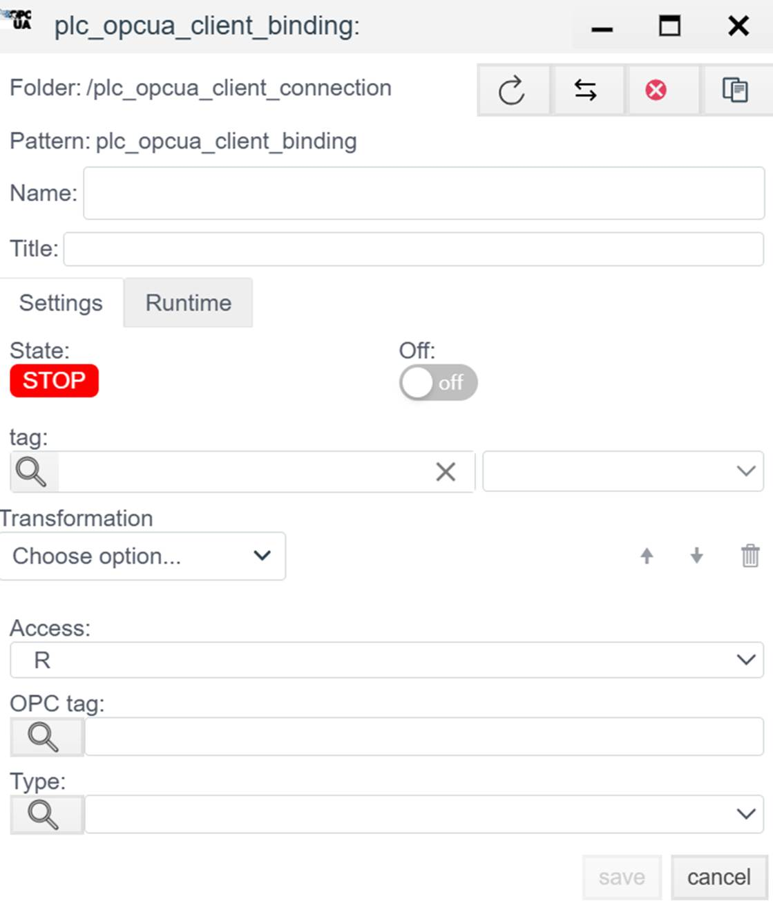 > Создать PLC привязку → Шаги создания PLC привязки > ### 2.1 Параметры привязки | Поле | Описание | | :— | :— | | Name | Имя привязки. | | Title | Заголовок (описание) для данного объекта. | | State | STOP — привязка остановлена.RUN — привязка запущен. | | Tag | Системный тег Faceplate. Приходящее значение будет записано в выбранное поле выбранного объекта. Cм. Привязка к тегу | | Transformation | Преобразование значения. См. Transformation. | | Access | R (Чтение), W (Запись), RW (Чтение/Запись). |

2.2 Адресация узла (OPC UA Node)
Поле | Инструкция
OPC tag | NodeId (Адрес узла).Уникальный адрес переменной на сервере. Состоит из индекса пространства имен (ns) и идентификатора (s, i, g, b).Примеры:• ns=2;s=Machine1.Sensor.Temp (Строковый ID)• ns=3;i=1005 (Числовой ID)• i=2258 (Стандартный узел, ns=0)
Type | Тип данных OPC UA (Int32, Float, Boolean, String и т.д.). Обычно определяется автоматически, но можно задать жестко.
Ошибка в PLC привязке -> ошибка привязки

OPC UA server

Руководство по конфигурации OPC UA Server

Общее описание
Драйвер OPC UA Server позволяет системе Faceplate выступать в роли сервера OPC UA. Это означает, что система публикует свои внутренние теги во внешнюю сеть, позволяя сторонним клиентам (SCADA, MES, ERP, UaExpert) подключаться, считывать и записывать данные по протоколу opc.tcp.
Процесс настройки состоит из двух этапов: 1. Connection (plc_opcua_server_connection): Настройка сетевого интерфейса (Endpoint) и параметров сервера. 2. Binding (plc_opcua_server_binding): Публикация конкретных тегов в адресное пространство сервера.

Как клиенты находят сервер
· Сообщите клиентам Endpoint URL в формате opc.tcp://<IP>:<Port>.
· Обычно используется порт 4840 или 4841.
· Убедитесь, что порт открыт в брандмауэре и доступен из сети клиента.

Безопасность и доверие
· При включенной безопасности загрузите сертификат и ключ сервера или создайте самоподписанный.
· Для защищенного соединения клиент должен доверять сертификату сервера.
· При необходимости добавляйте сертификаты клиентов в список доверенных (Trusted certificates).

1. Настройка соединения (Connection)
Создать PLC cоединения → Шаги создания PLC соединения
На этом этапе определяется, на каком порту и интерфейсе сервер будет ожидать входящие подключения.
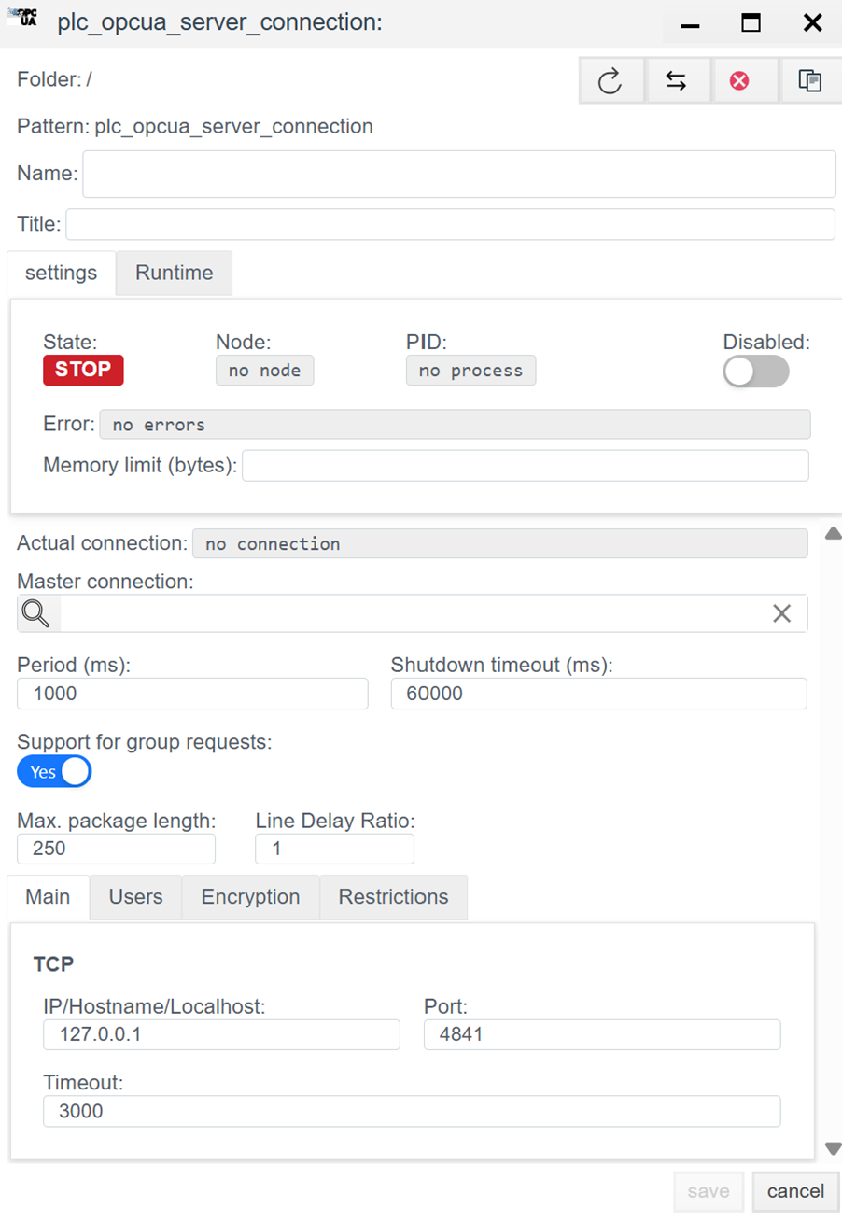
Настройка соединения OPC UA Server

1.1 Основные параметры (Settings)
Параметр | Описание
Name | Уникальное имя соединения.
Title | Заголовок (описание) данного объекта.
Period (ms) | Базовый цикл обработки драйвера.
Shutdown timeout (ms) | Время ожидания завершения операций при остановке драйвера.
Support for group requests * | Yes — включить поддержку общего опроса (General Interrogation).
Max. package length * | Максимальный размер пакета. Обычно 250 байт.
Line Delay Ratio * | Коэффициент задержки линии.

1.3 Параметры Протокола (OPC UA server)
Настройка сервера производится через конфигурационное окно, разделенное на четыре основные вкладки: Main, Users, Encryption и Restrictions. Ниже приведено подробное описание каждого параметра.

1.3.1 Вкладка Main (Основные настройки)
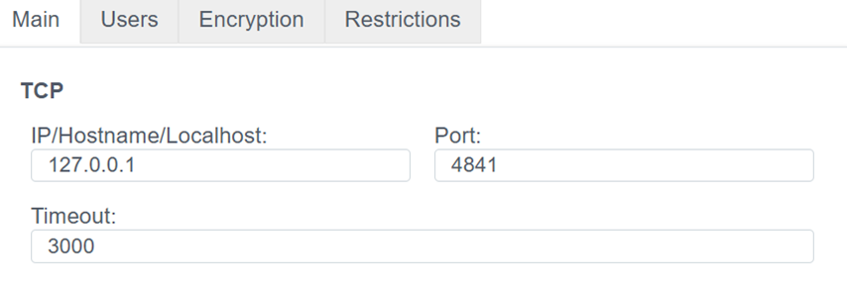 Здесь задаются сетевые параметры, необходимые для подключения клиентов к серверу.
· IP/Hostname/Localhost
o Сетевой интерфейс, на котором сервер будет ожидать подключения.
o Пример: 127.0.0.1 (только локальный доступ) или 0.0.0.0 (доступ со всех сетевых карт).
· Port
o TCP-порт для входящих соединений.
o Стандартное значение: 4840 или 4841.
o Важно: Убедитесь, что указанный порт открыт в брандмауэре (Firewall).
· Timeout
o Время ожидания (в мс) перед разрывом соединения при отсутствии ответа от сети.
o Рекомендуемое значение: 3000 (3 секунды).

1.3.2 Вкладка Users (Пользователи и Доступ)
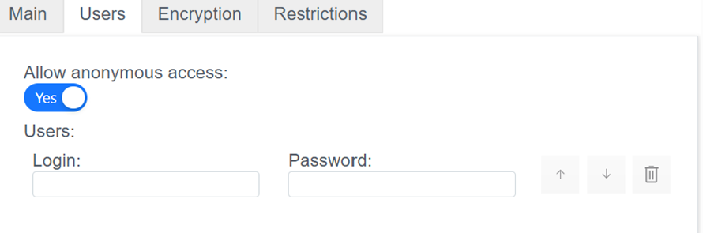 Управление правами доступа и учетными записями.
· Allow anonymous access
o Переключатель (Yes/No).
o Если включено (Yes), любой клиент может подключиться без пароля.
o Внимание: Для рабочих систем рекомендуется отключить эту опцию.
· Users
o Список локальных пользователей для аутентификации (если анонимный доступ отключен).
o Login: Имя пользователя.
o Password: Пароль.
o Используйте кнопки ↑ ↓ для сортировки и иконку корзины для удаления.

1.3.3 Вкладка Encryption (Шифрование и Сертификаты)
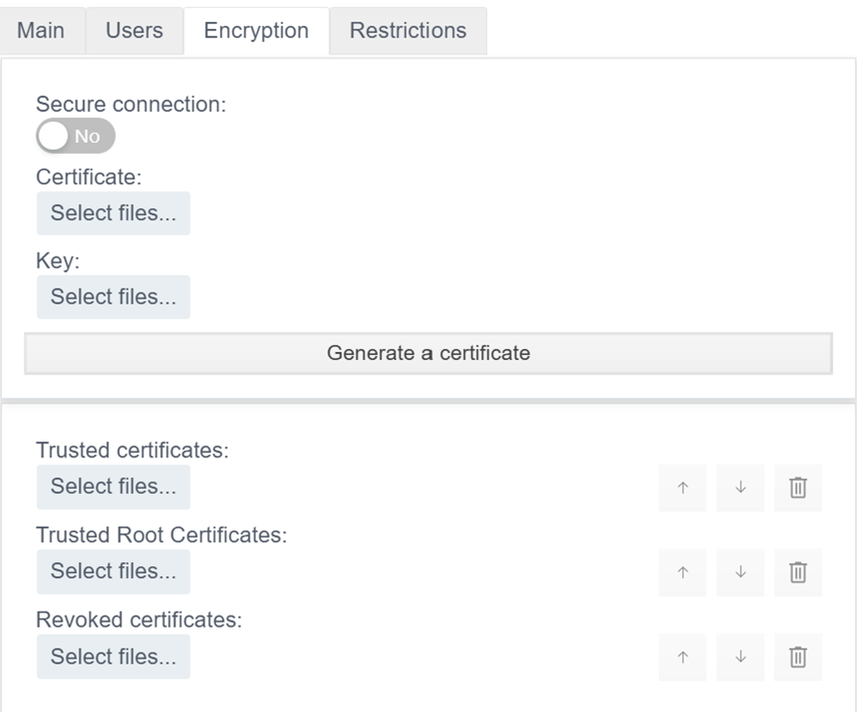 Настройка безопасности соединения (Security Policy) и управление сертификатами X.509.
· Secure connection
o Включает требование шифрования данных. Если переключатель в положении No, данные передаются в открытом виде.
· Certificate
o Загрузка публичного сертификата сервера (файлы .der, .pem).
· Key
o Загрузка приватного ключа сервера (файлы .key, .pem). Этот файл должен храниться в секрете.
· Generate a certificate
o Кнопка для создания самоподписанного сертификата, если у вас нет сертификата от удостоверяющего центра.
· Trusted certificates
o Список доверенных сертификатов клиентов (Whitelist). Клиенты, чьи сертификаты добавлены сюда, смогут подключаться к серверу.
· Trusted Root Certificates
o Корневые сертификаты удостоверяющих центров (CA).
· Revoked certificates
o Список отозванных сертификатов (Blacklist), которым запрещено подключение.

1.3.4 Вкладка Restrictions (Ограничения)
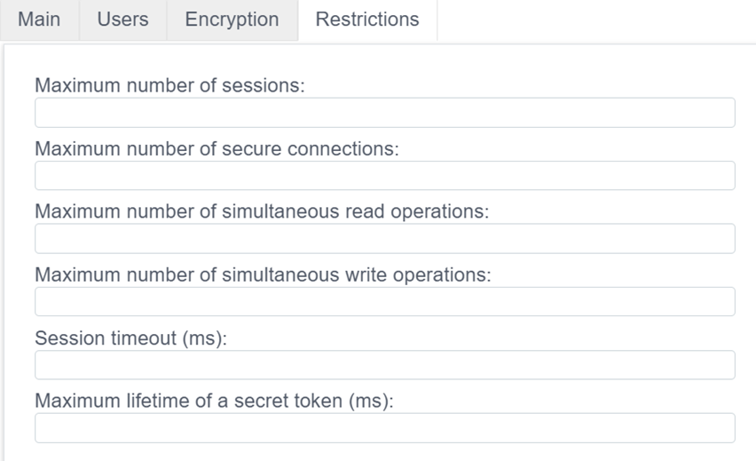 Параметры для защиты сервера от перегрузки и управления ресурсами.
· Maximum number of sessions
o Максимальное количество логических сессий, которые могут быть открыты одновременно.
· Maximum number of secure connections
o Лимит на количество одновременных защищенных TCP-каналов.
· Maximum number of simultaneous read operations
o Ограничение на количество переменных (тегов), которые клиент может запросить за один вызов чтения.
· Maximum number of simultaneous write operations
o Ограничение на количество переменных, которые клиент может записать за один вызов.
· Session timeout (ms)
o Время жизни неактивной сессии. Если клиент не проявляет активность в течение этого времени, сервер принудительно закрывает сессию.
· Maximum lifetime of a secret token (ms)
o Срок действия токена безопасности (Security Token). По истечении этого времени канал связи должен быть обновлен (re-negotiation).

2. Настройка переменных (Binding)
Этот этап определяет “Адресное пространство” (Address Space) вашего сервера. Каждый объект binding создает узел (Node), видимый внешним клиентам.

Рекомендация по именованию узлов
Используйте читаемые и стабильные имена узлов (OPC tag), чтобы клиентам было проще находить точки при подключении и подписке.
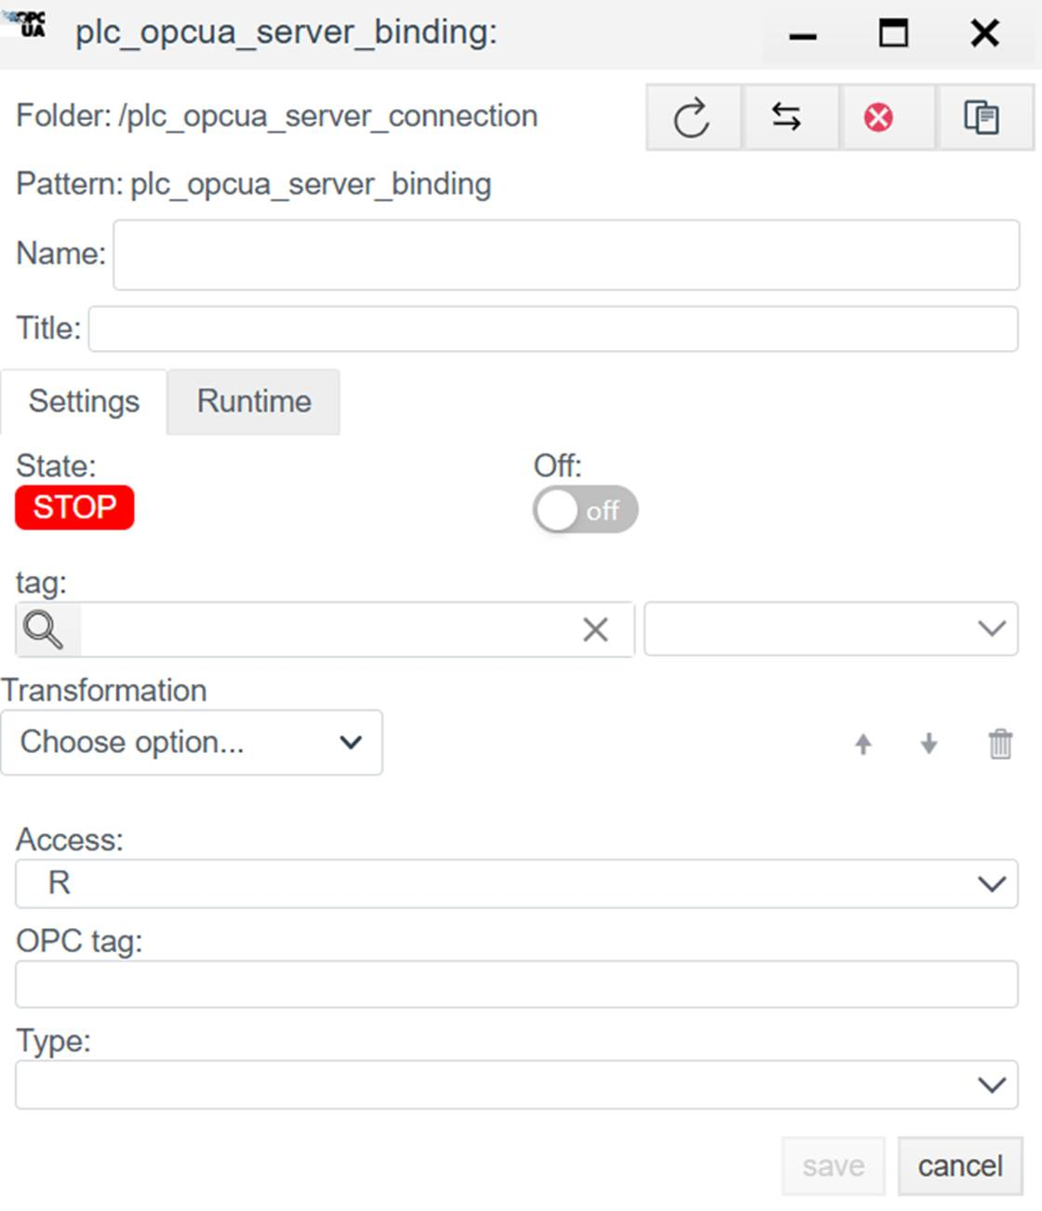 > Создать PLC привязку → Шаги создания PLC привязки >

2.1 Параметры привязки
Поле | Описание
Name | Имя привязки.
Title | Заголовок (описание) для данного объекта.
State | STOP — привязка остановлена.RUN — привязка запущен.
Tag | Системный тег Faceplate. Приходящее значение будет записано в выбранное поле выбранного объекта. Cм. Привязка к тегу
Transformation | Преобразование значения. См. Transformation.
Access | Уровень доступа для внешних клиентов:• R — Только чтение (Клиент видит значение, но не может менять).• RW — Чтение и запись (Клиент может управлять этим тегом).
OPC tag | Имя узла (NodeId). Имя, под которым переменная будет видна в дереве OPC UA сервера.Пример: Sensor1 или Area1.Temp.
Type | Тип данных узла OPC UA (Double, Int32, Boolean и т.д.). Если не задано, наследуется от исходного тега.
Ошибка в PLC привязке -> ошибка привязки

SNMP

Руководство по конфигурации SNMP Общее описание
SNMP (Simple Network Management Protocol) — это открытый коммуникационный протокол, определенный Инженерным советом интернета (IETF). Протокол широко используется для обмена данными с сетевым оборудованием (контроллеры, шлюзы, ИБП).
В среде Faceplate реализована поддержка протоколов версий SNMPv2 и SNMPv3.
Процесс интеграции состоит из двух этапов: 1. Создание соединения (plc_snmp_connection): Настройка сетевого транспорта и логики резервирования. 2. Создание привязок (plc_snmp_binding): Адресация конкретных переменных (OID) внутри устройства.

1. Настройка соединения (Connection)
Создать PLC cоединения → Шаги создания PLC соединения
На этом этапе создается транспортный канал до оборудования.
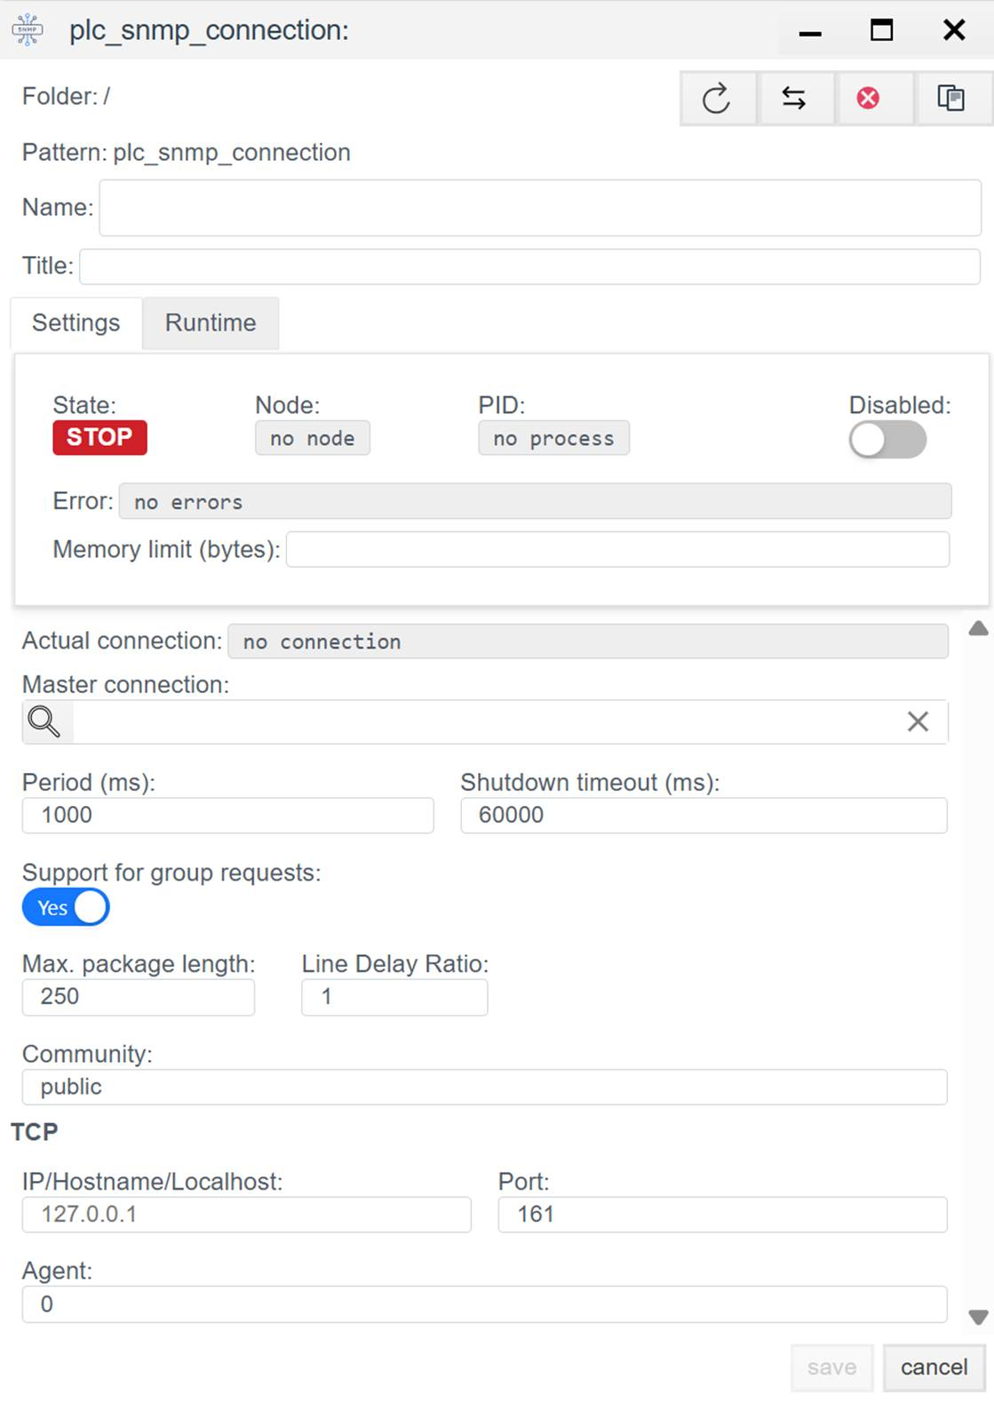
Окно настройки соединения

1.1 Основные параметры (Settings)
Параметр | Описание
Name | Уникальное имя соединения.
Title | Заголовок (описание) данного объекта.
Period (ms) | Базовый цикл обработки драйвера.
Shutdown timeout (ms) | Время ожидания корректного разрыва соединения.
Support for group requests | Yes — включить возможность периодического общего опроса (General Interrogation).
Max. package length | Максимальный размер APDU. Стандартно 250 байт.
Line Delay Ratio | Коэффициент задержки для медленных линий связи.

1.3 Параметры Протокола (SNMP)
Поле | Описание
Community | Строка сообщества (Community String). Используется как пароль для доступа к данным устройства (для SNMP v1/v2c).• public — стандартное значение для прав «только чтение» (Read-only).• private — стандартное значение для прав «чтение и запись» (Read-Write).Важно: Это значение чувствительно к регистру и должно совпадать с настройками в опрашиваемом устройстве.
IP | IP-адрес или доменное имя устройства, которое необходимо опрашивать.Примеры: 192.168.1.10 (сетевое устройство) или 127.0.0.1 (локальный агент).
Port | Сетевой порт агента SNMP.Стандартный порт для запросов: 161.
Agent | Идентификатор агента или дополнительный параметр драйвера. По умолчанию часто используется значение 0 или 1.

2. Настройка переменных (Binding)
Внутри соединения создаются объекты plc_snmp_binding. Каждый объект соответствует одной переменной (OID) на устройстве.
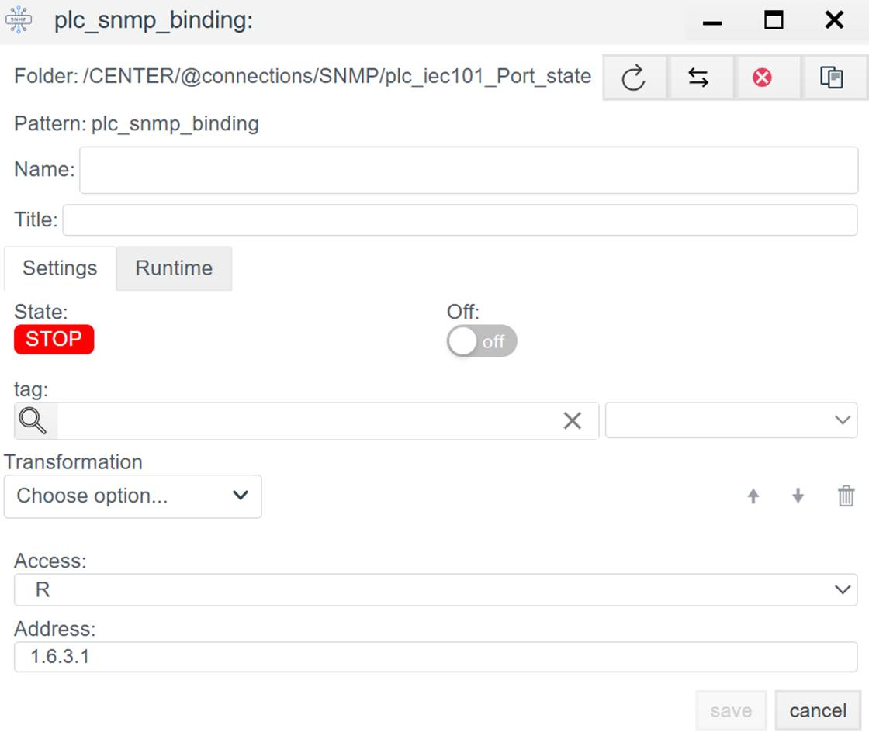 > Создать PLC привязку → Шаги создания PLC привязки

2.1 Параметры привязки
Поле | Описание
Name | Имя привязки.
Title | Заголовок (описание) для данного объекта.
State | STOP — привязка остановлена.RUN — привязка запущен.
Tag | Системный тег Faceplate. Приходящее значение будет записано в выбранное поле выбранного объекта. Cм. Привязка к тегу
Transformation | Преобразование значения. См. Transformation.
Access | Права доступа к переменной:• R — Read (Только чтение).• W — Write (Только запись).• RW — Read/Write (Чтение и запись).
Address | OID (Object Identifier). Адрес переменной в иерархии SNMP.Примеры: 1.3.6.1.2.1.1.1.0 (абсолютный) или 1.6.3.1 (относительный, если поддерживается).

Диагностика

Диагностика (Diagnostics)
Инструмент диагностики предназначен для отладки соединения, анализа ошибок и просмотра системных сообщений в реальном времени.

Доступ к диагностике
После создания и запуска соединения (когда статус драйвера переходит в RUN), в панели управления становится доступна кнопка диагностики.
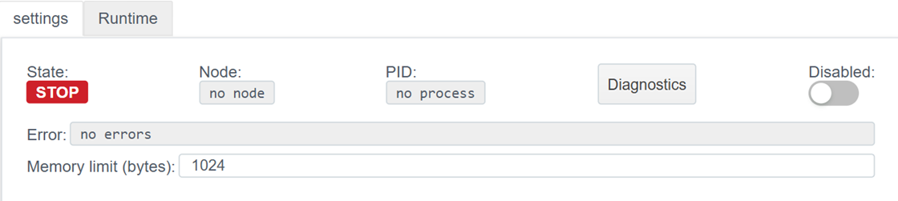
Кнопка диагностики
При нажатии на эту кнопку открывается окно Diagnostics: plc_connection.

Интерфейс окна диагностики
Окно диагностики позволяет отслеживать внутренние процессы драйвера и фильтровать поток сообщений.
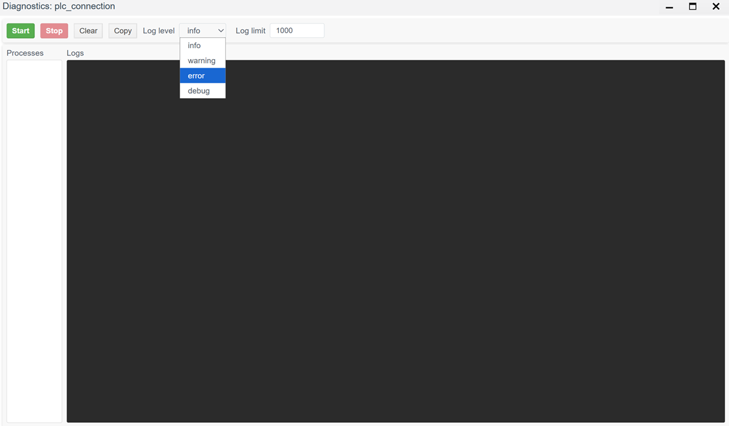
Окно диагностики

Элементы управления
Элемент | Описание
Start | Запуск мониторинга. Начинает вывод логов в консоль в реальном времени.
Stop | Остановка мониторинга. Приостанавливает обновление лога (пауза), что позволяет детально рассмотреть полученные сообщения.
Clear | Очистка окна консоли от старых сообщений.
Copy | Копирование содержимого консоли в буфер обмена (удобно для отправки отчетов об ошибках).
Log level | Уровень детализации логов. Позволяет фильтровать сообщения по важности (см. ниже).
Log limit | Ограничение количества строк, хранимых в буфере окна (по умолчанию 1000). Старые сообщения будут удаляться при переполнении.

Панели отображения
1. Processes (слева): Список активных процессов Erlang, обслуживающих данное соединение. Позволяет увидеть структуру внутренних процессов драйвера.
2. Logs (справа): Основное поле вывода, где отображаются сообщения о событиях (подключение, обмен пакетами, ошибки тайм-аута и т.д.).

Уровни логирования (Log Level)
Выбор уровня определяет, насколько подробную информацию вы увидите:
· error: Только критические ошибки, влияющие на работу соединения (например, обрыв связи, невозможность открыть порт).
· warning: Предупреждения (некритичные сбои, повторные попытки отправки). Включает в себя уровень error.
· info: Общая информация о работе (смена статусов, успешное подключение). Включает в себя warning и error.
· debug: Максимальная детализация. Отображает служебную информацию, байтовые посылки и ответы от устройства. Рекомендуется включать только на этапе пусконаладки, так как создает большую нагрузку.

Трансформация

Настройка функции Transformation
Данный раздел описывает функционал предварительной обработки данных (трансформации) при создании привязок (bindings). Модуль позволяет изменять, ограничивать или математически обрабатывать входные значения перед их передачей в систему.

1. Обзор доступных методов
В блоке Transformation доступен выпадающий список «Choose option…», который открывает перечень всех доступных методов обработки.
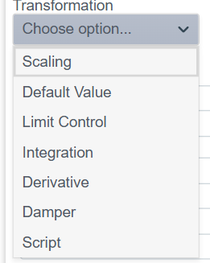
Меню выбора трансформации
Доступные методы: 1. Scaling (Масштабирование) 2. Default Value (Значение по умолчанию) 3. Limit Control (Контроль лимитов) 4. Integration (Интегрирование) 5. Derivative (Дифференцирование) 6. Damper (Демпфирование/Сглаживание) 7. Script (Пользовательский скрипт)
Ниже приведено детальное описание каждого метода.

2. Scaling (Масштабирование)
Метод выполняет линейное преобразование входного значения по формуле линейной функции:
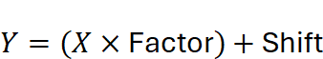
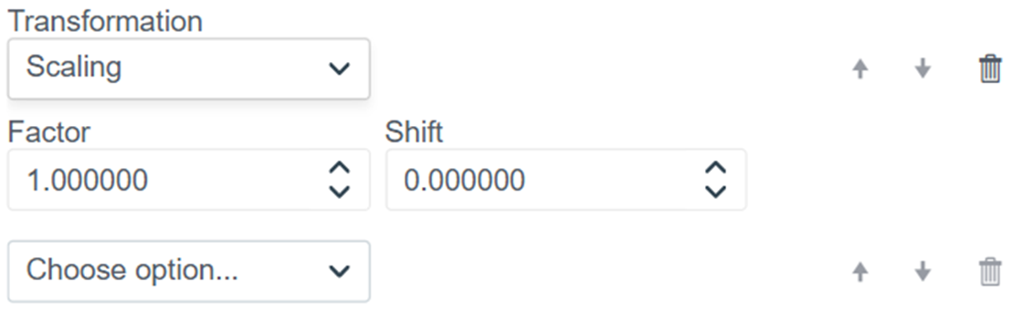
Настройки Scaling
Параметры: * Factor: Коэффициент умножения (множитель). * Shift: Значение сдвига (слагаемое).

3. Default Value (Значение по умолчанию)
Позволяет задать фиксированное значение. Может использоваться для инициализации переменных или замены значения константой.
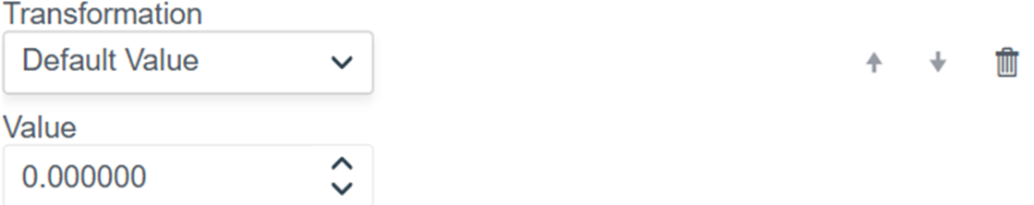
Настройки Default Value
Параметры: * Value: Числовое значение, которое будет передано дальше.

4. Limit Control (Контроль лимитов)
Ограничивает входное значение заданным диапазоном (Clamping). Если значение выходит за пределы, оно приравнивается к ближайшей границе.
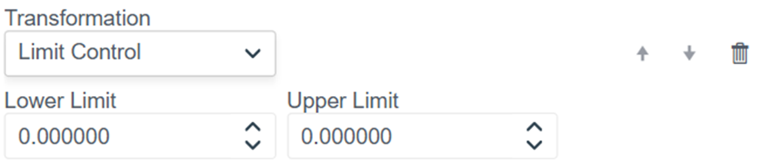
Настройки Limit Control
Параметры: * Lower Limit: Нижняя граница диапазона. * Upper Limit: Верхняя граница диапазона.

5. Integration (Интегрирование)
Выполняет математическую операцию интегрирования входящего сигнала по времени (накопление суммы значений).
Настройки Integration
Параметры настраиваются автоматически.

6. Derivative (Дифференцирование)
Вычисляет производную входящего сигнала, определяя скорость изменения значения за единицу времени.
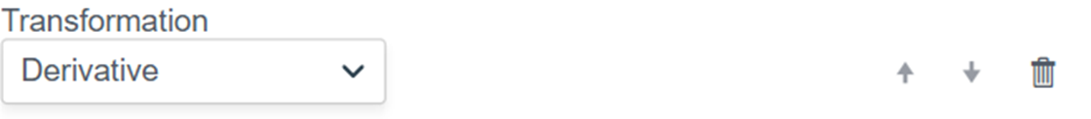
Настройки Derivative
Параметры настраиваются автоматически.

7. Damper (Демпфирование)
Фильтр для сглаживания сигнала. Позволяет убрать резкие скачки (шум) и сделать изменение значения более плавным.
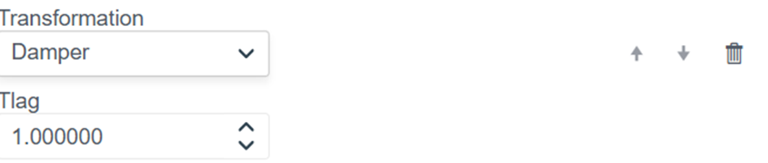
Настройки Damper
Параметры: * Tlag: Постоянная времени (коэффициент инерции). Чем больше значение, тем сильнее сглаживание и медленнее реакция на изменение входа.

8. Script (Скрипт)
Позволяет написать произвольную логику обработки данных на языке Erlang.
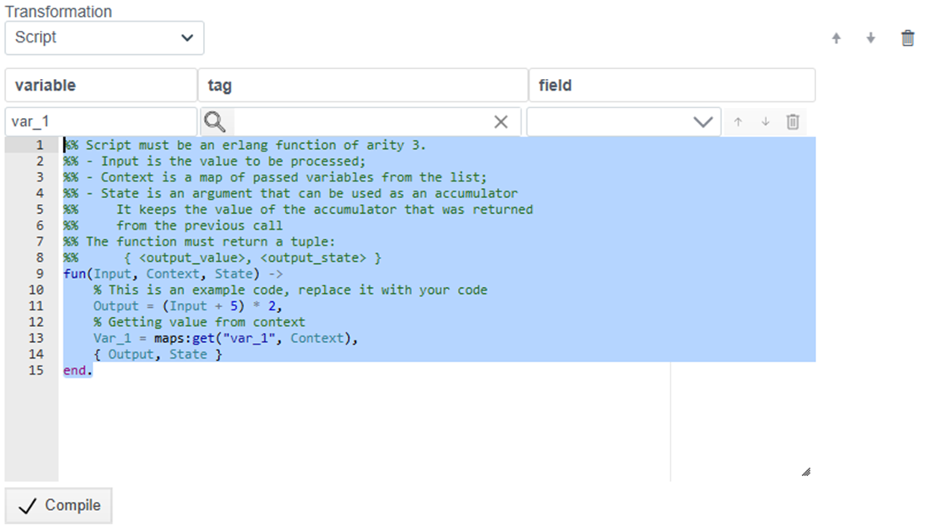
Редактор Script
Возможности: * Variable / Tag / Field: Позволяет получить доступ к переменным контекста. * Code Editor: * Функция принимает аргументы: Input (входное значение), Context (контекст переменных), State (состояние аккумулятора). * Функция должна вернуть кортеж: {Output, State}.

9. Использование нескольких трансформаций
Система поддерживает создание цепочек обработки, где к одной привязке применяется сразу несколько функций трансформации.
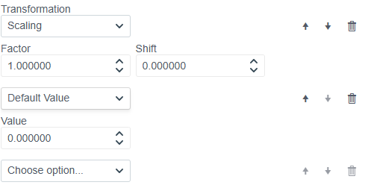
Цепочка трансформаций

Принцип работы
- Порядок выполнения: Функции выполняются строго сверху вниз. Выходное значение первой функции становится входным значением для второй и так далее.
o На примере выше: Сначала срабатывает Scaling, затем результат передается в Default Value.
- Добавление функции: Чтобы добавить новый шаг в цепочку, нажмите на выпадающее меню «Choose option…» в нижней части списка. Откроется меню (см. п.1), и выбранная функция добавится в конец списка.
- Управление элементами: Справа от каждой функции находятся кнопки управления:
o ⬆️ Стрелка вверх: Поднимает функцию выше по списку (она выполнится раньше).
o ⬇️ Стрелка вниз: Опускает функцию ниже по списку (она выполнится позже).
o 🗑 Корзина: Удаляет данную функцию трансформации из цепочки.

